REPUBLIQUE DU MALI
UN PEUPLE-UN BUT-UNE FOI 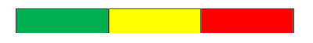

REPUBLIQUE DU MALI
UN PEUPLE-UN BUT-UNE FOI
MINISTERE DE L’ENSEIGNEMENT SUPERIEUR ET DE
LA RECHERCHE SCIENTIFIQUE

LA RECHERCHE SCIENTIFIQUE



ECOLE NATIONALE D’INGENIEURS ABDERHAMANE BABA TOUTE
DER DE Génie Informatique et Télécommunication

Projet Génie Logiciel
THEME
PROTECTION AUTOMATIQUE DES APPLICATIONS WEB CONTRE L’ATTAQUE PAR INJECTION SQL

Présenté par : Tuteur :
Sekou DOUCOURE Dr A. SIDIBE, MA
Adama Nakoun FANE

Spécialité : Génie Informatique et Télécommunication
Année académique : 2024-2025



Ce projet intitulé « Protection automatique des applications web contre l’attaque par injection SQL » est le fruit d’un travail personnel réalisé dans le cadre de l’obtention du diplôme de Licence en Génie Informatique et Télécommunications.
Les opinions et analyses présentées dans ce document n’engagent que leur auteur et ne sauraient refléter la position officielle de l’établissement d’accueil.
Les techniques d’attaque mentionnées dans ce travail sont présentées exclusivement à des fins pédagogiques et scientifiques, dans le but de mieux comprendre les vulnérabilités des applications web et de proposer des solutions de protection adaptées. Toute utilisation malveillante de ces connaissances serait contraire à l’éthique professionnelle et aux lois en vigueur.

REMERCIEMENTS
Au terme de ce projet tutoré intitulé « Protection automatique des applications web contre l’attaque par injection SQL », nous tenons à exprimer notre profonde gratitude à toutes les personnes qui ont contribué, de près ou de loin, à la réalisation de ce travail.
Nous adressons nos sincères remerciements à notre tuteur, Dr A. Sidibé, pour son encadrement rigoureux, ses conseils avisés, sa disponibilité et la confiance qu’il nous a accordée tout au long de ce projet. Ses orientations et remarques constructives ont été déterminantes dans l’aboutissement de ce projet.
Nous remercions également l’ensemble du corps enseignant de l’École Nationale d’Ingénieurs Abderhamane Baba Touré pour la qualité de la formation reçue et pour les connaissances qui ont constitué le socle de ce travail.
Nos remerciements s’adressent aussi à nos familles et à nos proches pour leur soutien moral, leur patience et leurs encouragements constants.
Enfin, nous exprimons notre reconnaissance envers toutes les personnes qui, par leurs conseils ou leur soutien, ont contribué à la réalisation de ce projet

Table des matières
PARTIE I – INTRODUCTION GÉNÉRALE ET CADRAGE
- INTRODUCTION GÉNÉRALE…………………………………………………1
1.1. Contexte et enjeux de la cybersécurité web………………………1
1.2. Problématique scientifique…………………………………………….1
1.3. Surface d’attaque et risques croissants ……………………………1
1.4. Architecture hybride proposée ………………………………………..2
- Objectifs et hypothèses de recherche …………………………………….2
2.1. Objectif général……………………………………………………………..2
2.2. Objectifs spécifiques ……………………………………………………..2
2.3. Hypothèses de recherche ……………………………………………………3
- Méthodologie de recherche ……………………………………………………3
3.1. Approche expérimentale et protocole de validation ……………..3
3.2. Paradigme de conception et architecture logicielle ………………4
- Conclusion ………………………………………………………………………….4
PARTIE II – ÉTAT DE L’ART ET FONDEMENTS THÉORIQUES
- Sécurité des applications web ………………………………………………..5
1.1. Architecture des applications web …………………………………….5
1.2. Modèles de menaces ………………………………………………………5
1.3. Principes fondamentaux de sécurité ………………………………….6
1.4. Référentiel OWASP …………………………………………………………6
1.5. Analyse du OWASP Top 10 ………………………………………………6
- L’injection SQL : théorie et pratiques ……………………………………….7
2.1. Principe de l'attaque par injection SQL ……………………………….8
2.2. Anatomie de la vulnérabilité : Le paradigme de la concaténation ....8
a. Scénario de compromission (Code PHP vulnérable) …….....8
b. Injection du vecteur d'attaque (Le Payload) ……………………9
c. Altération de la sémantique logique ……………………………..9
d. Analyse de l’impact …………………………………………………..9
2.3. Mécanismes de l’injection SQL ………………………………………..9
a. Injection dans les entrées d'utilisateur …………………………9
b. Injection dans les témoins de connexion ………………………9
c. Injection dans les variables du serveur …………………………9
2.4. Typologies d’attaques par injections SQL …………………………..10
a. Injection SQL en aveugle (Blind SQLi) ……………………………10
b. Injection SQL par l'erreur (ErrorSQLi) ……………..…………….10
c. Injection SQL par union (Union SQLi) …………………….……...10
d. Injection SQL par sous requête et empilement ……………….10
e. Injection SQL par requête XPATH …………………………………10
2.5. Rétrospective des cyberattaques par injection SQL les plus dévastatrices ………………………………………………………………………11
2.6. Tendances 2026 …………………………………………………………….12
2.7. Synthèse comparative…………………………………………………………12
3. Détection et réponse aux incidents………………………………………13
  - IDS (Intrusion Detection System)………………………………….14
  - Web Application Firewall (WAF)………………………………….14
3.3. de gestion des incidents selon NIST……………………………..14
3.4. Limites des approches traditionnelles…………………………..15
4. Intelligence artificielle appliquée à la cybersécurité……………….15
  - Apprentissage supervisé et formalisation du problème……. 16
  - Le neurone artificiel et l'activation non-linéaire……………….16
  - Architecture du Perceptron Multicouche (MLP)……………….17
  - Optimisation et fonction de coût (Binary Cross-Entropy)…..18
- Positionnement scientifique de la contribution………………………..19
  - Synthèse comparative et limites de l'existant……………………..19
  - Identification du Gap scientifique et proposition………………….19
  - Positionnement de notre contribution et Identification du Gap..19
- Conclusion……………………………………………………………………………20
PARTIE III – CONCEPTION DU SYSTÈME PROPOSÉ
- Analyse des besoins et Modélisation fonctionnelle………………………21
  - Besoins fonctionnels……………………………………………………….21
  - Besoins non-fonctionnels…………………………………………………21
  - Diagramme de Cas d'Utilisation (Use Case)……………..…………22
- Architecture globale et Dynamique du système………………………….22
  - Pipeline de Confiance……………………………………………………..23
  - Diagramme de Séquence (Interactions Temps Réel)…………24
  - Diagramme de Classes (Structure Objet)………………………..25
- Conception ……………………………………………………………………….25
  - Prétraitement et Normalisation……………………………………..25
  - Évaluation Heuristique et Scoring Contextuel…………………..26
  - Inférence IA et Logique de Décision Hybride……………………..26
- Conception du module de gestion des incidents……………………….28
- Conception du système de supervision…………………………….28
- Sécurité, conformité et gouvernance………………………………………28
- Conclusion…………………………………………………………………………28
PARTIE IV – RÉALISATION ET IMPLÉMENTATION
  - Environnement de développement et choix technologiques…………29
  - Stack Applicatif (Backend)…………………………………………….29
  - Stack Intelligence Artificielle et Microservice……………………29
- Implémentation du moteur heuristique (PHP)…………………………….29
  - Gestion de la Zone Grise……………………………………………….32
- Implémentation du Pipeline IA (Python)…………………………………….32
  - Extraction des caractéristiques (Features Engineering)………32
  - Architecture du classifieur MLP………………………………………33
- Communication et Orchestration Inter-langages…………………………34
  - Structure de l'échange API……………………………………………..34
  - Mécanisme de Fallback (Résilience)………………………………..34
- Intégration de la Supervision et Aide à la Décision (LLM)……………….34
- Optimisation de la sécurité des données (SecureDataGateway)…….35
- Conclusion…………………………………………………………………………….35
PARTIE V – VALIDATION EXPERIENTALE ET ANALYSE DES RESULTATS
- Méthodologie de tests …………………………………………………………..36
  - Environnement de test …………………………………………………….36
  - Constitution du Dataset de validation…………………………………36
- Tests du moteur heuristique (Premier Rempart)…………………………..37
  - Performance de détection par signatures…………………………….37
  - Métriques d’évaluation……………………………………………………..37
2.3. Analyse ROC et AUC………………………………………………………...39
3. Tests du module d'Intelligence Artificielle (MLP)…………………………….40
3.1. Score F1…………………………………………………………………………40
3.2. Précision et Métriques de classification ……………………………..40
3.3. Test de l’application vulnérable (« projet_tutoré_inf ») …………..41
  - Test de l’application sécurisée (« mon_projet_securise »)………44
4. Tests de performance et de robustesse………………………………………...45
4.1. Analyse de la latence………………………………………………………45
4.2. Robustesse sous charge……………………………………………………45
- Analyse des Faux Positifs et Faux Négatifs…………………………………….46
5.1. Étude des Faux Positifs (FP) ………………………………………………46
5.2. Étude des Faux Négatifs (FN) …………………………………………….46
5.3. Évaluation de la robustesse par tests d'intrusion (SQLmap)……47
  - Analyse des performances sous charge (Apache Benchmark)..48
- Conclusion ……………………………………………………………………………49

PARTIE VI – RÉSULTATS ET DISCUSSION
- Analyse critique des performances de classification…………………50
  - Performance de détection (Efficacité)……………………………..50
  - Performance système (Efficience)………………………………….50
  - Interprétation des Faux Positifs (FP : 0,5 %)……………………..50
  - Analyse de la résilience face aux Faux Négatifs (FN : 0,1 %)..51
- Comparaison avec les solutions existantes……………………………..51
- Analyse critique…………………………………………………………………..52
  - La problématique des Faux Positifs (0,5 %)………………………52
  - L'importance du Feature Engineering……………………………….52
- Évaluation de la scalabilité et du coût computationnel………………52
  - Analyse de la latence induite(Overhead)………………………….52
  - Robustesse aux pics de charge (Goulots d'étranglement)…..52
- Limites et axes d’amélioration……………………………………………….53
- Conclusion :………………………………………………………………………..53
PARTIE VII – CONCLUSION GÉNÉRALE ET PERSPECTIVES
- Synthèse des apports et bilan des travaux…………………………54
  - Contributions scientifiques et techniques…………………………54
  - Perspectives d’évolution………………………………………………..55
  - Conclusion finale…………………………………………………………..55

LISTE DES FIGURES
- Figure 2.1 : Architecture CLIENT-SERVER
- Figure 2.2 : Architecture d'une application web vulnérable à l'injection SQL
- Figure 2.3 : Anatomie d'une attaque par injection SQL
- Figure 2.4 : Exemple de payload d'injection SQL
- Figure 2.5 : Schéma d'une injection SQL en aveugle (Blind SQLi)
- Figure 2.6 : Mécanisme d'une injection par UNION
- Figure 2.7 : Un système de détection d’intrusion (IDS)
- Figure 2.8 : Web Application Firewall (WAF)
- Figure 2.9 : Cycle de vie de réponse aux incidents selon NIST SP 800-61 Rev
- Figure 2.10 : Schéma conceptuel d'un neurone artificiel (poids, biais, fonction d'activation)
- Figure 2.11 : Architecture topologique du Perceptron Multicouche (MLP) utilisé pour la classification
- Figure 3.1 : Diagramme de Cas d'Utilisation (Use Case) du système
- Figure 3.2 : Architecture globale et Pipeline de Confiance
- Figure 3.3 : Diagramme de Séquence des interactions en temps réel
- Figure 3.4 : Diagramme de Classes de la structure objet
- Figure 4.1 : Schéma de l'implémentation du moteur heuristique en PHP
- Figure 4.2 : Pipeline de traitement de l'IA en Python
- Figure 4.3 : Interface de l'API de communication inter-langages
- Figure 5.1 : Courbe ROC et AUC du modèle de détection
- Figure 5.2 : Matrice de confusion du classifieur MLP sur 10 000 requêtes
- Figure 5.3 : Extraction de données réussie sur l'application vulnérable (SQLMap)
- Figure 5.4 : Extraction de tables de la base de données réussie sur l'application vulnérable
- Figure 5.5 : Extraction du contenu de la table "users" sur l'application vulnérable
- Figure 5.6 : Tentative de connexion infructueuse (bloquée) sur l’application sécurisée
- Figure 5.7 : Graphique comparatif de la latence selon la complexité de l'analyse
- Figure 5.8 : Capture d'écran du Dashboard de supervision montrant l'analyse d'un incident par le LLM

LISTE DES ABRÉVIATIONS, SIGLES ET ACRONYMES
- API : Application Programming Interface (Interface de Programmation d'Application)
- AUC : Area Under the Curve (Aire Sous la Courbe)
- BCE : Binary Cross-Entropy (Entropie Croisée Binaire)
- CPU : Central Processing Unit (Unité Centrale de Traitement)
- HTML : HyperText Markup Language
- HTTP : HyperText Transfer Protocol
- IDS : Intrusion Detection System (Système de Détection d’Intrusion)
- LFI : Local File Inclusion
- LLM : Large Language Model (Modèle de Langage Étendu)
- MLP : Multi-Layer Perceptron (Perceptron Multicouche)
- NIST : National Institute of Standards and Technology
- ONNX : Open Neural Network Exchange
- OSI : Open Systems Interconnection
- OWASP : Open Web Application Security Project
- PHP : Hypertext Preprocessor
- ROC : Receiver Operating Characteristic
- SGBD : Système de Gestion de Base de Données
- SQL : Structured Query Language
- SQLi : SQL Injection (Injection SQL)
- WAF : Web Application Firewall (Pare-feu d’Application Web)
- XSS : Cross-Site Scripting

LISTE DES TABLEAUX
- Tableau 2.1 : Synthèse comparative des mécanismes d'injection SQL (Inclusion/Témoins/Variables)
- Tableau 5.1 : Métriques de performance du modèle MLP (Exactitude, Précision, Rappel, F1-score)
- Tableau 6.1 : Synthèse comparative entre les WAF traditionnels, les solutions IA pures et l'approche hybride proposée

PARTIE I – INTRODUCTION GÉNÉRALE ET CADRAGE

INTRODUCTION GÉNÉRALE
  - Contexte et enjeux de la cybersécurité web
Dans l'écosystème numérique contemporain, la persistance des vulnérabilités applicatives demeure une menace critique pour l'intégrité des systèmes d'information. Malgré la maturité des frameworks de développement, l'injection SQL (SQLi) figure invariablement au sommet du classement de l'OWASP (Open Web Application Security Project). Cette prévalence s'explique par la sophistication croissante des vecteurs d'attaque, utilisant des techniques d'obfuscation et de polymorphisme qui contournent les mécanismes de défense périmétriques conventionnels.
  - Problématique scientifique
Les solutions de protection classiques, telles que les Web Application Firewalls (WAF) basés sur des signatures statiques, se heurtent à un double écueil. D'une part, leur incapacité à détecter des attaques "Zero-day" ou des payloads inconnus génère un taux de faux négatifs élevé. D'autre part, l'intégration de modèles d'intelligence artificielle complexes pour l'analyse systématique du trafic introduit une latence prohibitive, dégradant l'expérience utilisateur et la disponibilité du service.
Dès lors, la question centrale de cette recherche est la suivante : Comment optimiser une fonction de décision de sécurité sous contrainte de latence infra-milliseconde, tout en minimisant simultanément le taux de faux positifs et de faux négatifs ?
Cette tension entre précision de classification et coût computationnel constitue le nœud gordien de notre étude.
  - Surface d’attaque et risques croissants
Parmi les différentes vulnérabilités, l’injection SQL (SQL Injection) reste l’une des attaques les plus fréquentes et les plus critiques. Elle permet à un attaquant de manipuler des requêtes SQL pour :
- Accéder à des informations confidentielles
- Modifier ou supprimer des données critiques
- Contourner l’authentification
- Exécuter du code malveillant sur le serveur
Malgré l’existence de mesures de protection comme les requêtes préparées et les Web Application Firewall (WAF), de nombreuses applications restent vulnérables, surtout face à des attaques obfusquées ou nouvelles.
  - Architecture hybride proposée
Pour répondre à ce défi, nous proposons une architecture hybride probabiliste optimisée pour les environnements de production réels. Contrairement aux approches monolithiques, notre solution repose sur une délégation conditionnelle du traitement :
- Une couche heuristique déterministe traite les flux triviaux avec une célérité maximale.
- Un module d'inférence basé sur un Réseau de Neurones (Perceptron Multicouche) est activé uniquement pour les requêtes situées dans une "zone grise" de suspicion.

- Objectifs et hypothèses de recherche
  - Objectif général
L’objectif central de ce travail est de modéliser, formaliser et déployer une architecture de sécurité hybride asymétrique. Ce système vise à assurer l'intégrité des transactions de données en automatisant la détection et la neutralisation des injections SQL, tout en optimisant le compromis entre la rigueur du filtrage et la fluidité de l'expérience utilisateur.
  - Objectifs spécifiques
Pour atteindre cet objectif principal, nous avons articulé notre démarche autour de cinq axes de développement et de recherche :
- Formalisation d'un moteur heuristique : Développer un algorithme de filtrage déterministe basé sur l'analyse de motifs (pattern matching) et un système de scoring granulaire pour traiter les menaces connues avec une latence minimale.
- Conception d'un classifieur probabiliste : Élaborer un module d'intelligence artificielle (Perceptron Multicouche) capable d'identifier les anomalies sémantiques et les vecteurs d'attaque polymorphes ou obfusqués.
- Architecture de remédiation et traçabilité : Implémenter un pipeline sécurisé de gestion des incidents, assurant une journalisation immuable et un système d'alerte en temps réel.
- Ingénierie de visualisation décisionnelle : Concevoir un tableau de bord analytique interactif permettant une supervision centralisée et une aide à la décision grâce à l'intégration de services de compréhension sémantique (LLM).
- Validation et qualification métrique : Évaluer rigoureusement la robustesse du système à l'aide de métriques de performance industrielle : taux de détection, matrice de confusion (précision/rappel) et analyse de la charge computationnelle.
  - Hypothèses de recherche
La pertinence de notre approche repose sur la validation des quatre hypothèses suivantes :
- H1 (Efficacité offensive) : La combinaison synergique d'un moteur heuristique et d'un modèle d'apprentissage profond permet de détecter des attaques SQL inédites ou hautement obfusquées, hors de portée des filtrages statiques.
- H1 (Efficacité offensive) : La combinaison synergique d'un moteur heuristique et d'un modèle d'apprentissage profond permet de détecter des attaques SQL inédites ou hautement obfusquées, hors de portée des filtrages statiques.
- H3 (Réaction et Traçabilité) : Une supervision centralisée et automatisée améliore drastiquement la vélocité de réponse aux incidents et garantit une traçabilité indispensable à l'audit de sécurité.
- H4 (Viabilité opérationnelle) : L'architecture peut maintenir un débit transactionnel élevé et une latence stable sous une charge nominale, sans constituer un goulot d'étranglement pour l'infrastructure applicative.
- Méthodologie de recherche
  - Approche expérimentale et protocole de validation
La validation de notre architecture repose sur une approche empirique et comparative, visant à quantifier l'apport de chaque composant du système. Le protocole s'articule autour de trois axes :
- Constitution de corpus de données hétérogènes : Exploitation de datasets hybrides combinant des logs de production réels (trafic légitime) et des injections synthétiques générées par des outils d'audit de sécurité (SQLmap, Burp Suite).
- Génération de vecteurs d'attaque polymorphes : Création de requêtes malveillantes utilisant des techniques d'obfuscation (encodage hexadécimal, commentaires imbriqués, altération de la casse) pour tester la résilience du classifieur.
- Analyse comparative différentielle : Évaluation des performances respectives du moteur heuristique isolé, du module IA seul, et de l'architecture hybride proposée, afin de mesurer le gain en précision et l'optimisation des ressources CPU.

  - Paradigme de conception et architecture logicielle :
La conception du système adopte un paradigme modulaire et asymétrique, garantissant la maintenabilité et la scalabilité de la solution. L'architecture est décomposée en couches fonctionnelles distinctes :
- Intercepteur (Middleware) : Point d'entrée unique assurant la capture et la normalisation des flux HTTP entrants.
- Moteur de décision déterministe (Heuristique) : Première couche de filtrage rapide basée sur l'analyse structurelle.
- Module d'inférence probabiliste (IA) : Unité d'analyse avancée dédiée au traitement des incertitudes et à la détection d'anomalies sémantiques.
- Unité de persistance et de remédiation : Système de journalisation sécurisé et moteur de réponse aux incidents.
- Interface de supervision décisionnelle : Dashboard analytique permettant le pilotage de la sécurité en temps réel.
- Conclusion
La présentation du contexte et de la problématique de ce travail a mis en exergue l'obsolescence relative des mécanismes de défense statiques face à la mutation constante des vecteurs d'injection SQL. Nous avons postulé qu'une architecture hybride asymétrique, articulant la célérité d'un moteur heuristique et la puissance analytique d'un réseau de neurones, constitue une réponse optimale au dilemme de la sécurité web moderne : maximiser l'étanchéité du système sans en dégrader les performances opérationnelles.
L’ambition de ce projet est donc de valider scientifiquement ce paradigme à travers un protocole expérimental rigoureux. Toutefois, avant d'aborder les spécificités techniques de notre conception, il convient de dresser un état des lieux exhaustif de l'écosystème de la cybersécurité et des fondements théoriques de l'intelligence artificielle appliquée à la détection d'intrusions. Tel est l'objet du chapitre suivant, dédié à l'état de l'art.

PARTIE II – ÉTAT DE L’ART ET FONDEMENTS THÉORIQUES
    - Sécurité des applications web
  - Architecture des applications web
Les applications web modernes sont généralement construites selon une architecture client-serveur, comprenant :
- Client (frontend) : interface utilisateur (HTML, CSS, JavaScript)
- Serveur web (backend) : traitement logique, gestion des sessions, interactions avec la base de données
- Base de données : stockage structuré ou non structuré des informations.
Cette architecture distribue les responsabilités mais introduit plusieurs points d’entrée vulnérables, particulièrement dans la manipulation des entrées utilisateur
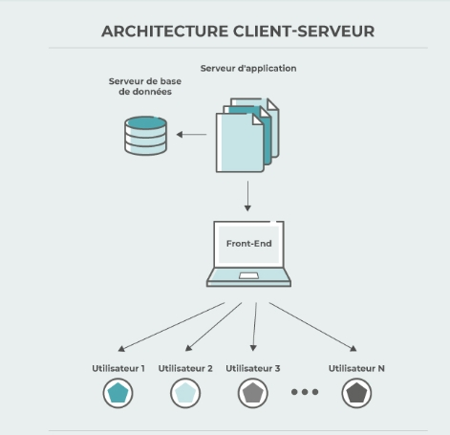
Fig2.1 :Architecture CLIENT-SERVER

Modèles de menaces
Les applications web sont exposées à diverses menaces :
- Injection SQL : manipulation malveillante des requêtes SQL
- Cross-Site Scripting (XSS) : injection de scripts côté client
- Cross-Site Request Forgery (CSRF): exécution de requêtes non autorisées
- Remote Code Execution (RCE) : exécution de code arbitraire
- Upload de fichiers malveillants : compromission du serveur ou de la base de données
La surface d’attaque augmente avec la complexité et la connectivité des applications
  - Principes fondamentaux de sécurité
La sécurité des applications web repose sur les principes suivants :
- Confidentialité : protection des données sensibles
- Intégrité : garantie que les données ne sont pas altérées
- Disponibilité : accès continu aux services légitimes
- Authentification et contrôle d’accès : garantir que seuls les utilisateurs autorisés accèdent aux ressources.
- Traçabilité : journalisation et audit des événements
  - Référentiel OWASP :
L’OWASP (Open Web Application Security Project) fournit des recommandations et des standards pour sécuriser les applications web. Le Top 10 OWASP met en avant les vulnérabilités critiques, dont l’injection SQL, et propose des bonnes pratiques de prévention (validation des entrées, requêtes préparées, least privilege, etc.)[OWASP,2025]
  - Analyse du OWASP Top 10 :
Selon l’OWASP, l’injection figure parmi les vulnérabilités les plus critiques des applications web. Dans son classement OWASP Top 10, régulièrement mis à jour, l’injection SQL est identifiée comme une menace majeure en raison de sa fréquence, de sa facilité d’exploitation et de son impact potentiellement dévastateur sur les systèmes.
La figure présentée ci-dessous illustre cette analyse en mettant en évidence les statistiques liées aux failles de sécurité (CWEs), notamment le taux d’incidence, la couverture, l’exploitabilité et l’impact. Ces données confirment que l’injection SQL demeure l’une des vulnérabilités les plus fréquentes et les plus dangereuses, nécessitant une attention particulière dans toute démarche de sécurisation des applications web.

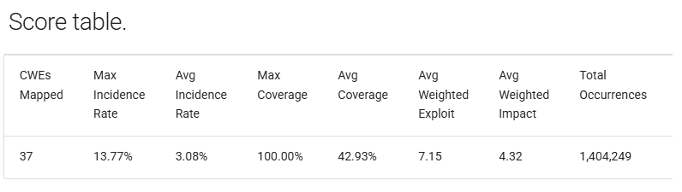

Fig. 2.2 statistique injection SQL sur OWASP
- L’injection SQL : théorie et pratiques
Une injection SQL est l’intégration d’un code malveillant dans des applications web dans le but d’attaquer des sites web et/ou collecter les données des utilisateurs. Les pirates lancent des attaques par injection SQL pour des raisons diverses, mais peuvent aussi, en sus d’enfreindre la sécurité des données, envoyer de fausses informations dans la base de données de l’application, en supprimer des informations importantes ou empêcher l’accès aux propriétaires et créateurs de l’application. Ils doivent alors trouver et exploiter une faille dans la sécurité du logiciel de l’application ciblée. Abréviation de « Structured Query Language », SQL est un langage spécialement conçu pour saisir des données et modifier le contenu de bases de données. Les sites et applications web utilisent ces bases de données pour stocker toutes leurs données et fournir leurs services aux utilisateurs. [Software]
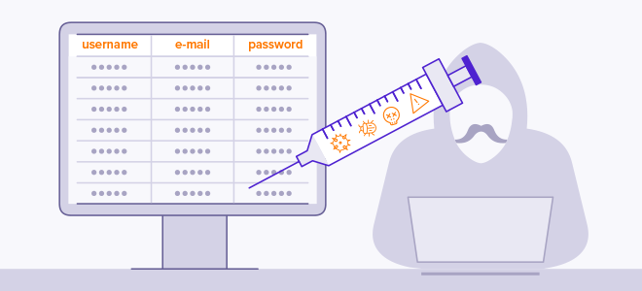
Fig2.3 :injection SQL

  - Principe de l'attaque par injection SQL :
La possibilité d'accéder aux applications Web à distance multiplie les points d'attaque potentiels pour les pirates qui veulent attaquer ces applications ainsi que leurs bases de données. Le but essentiel du pirate est de changer la structure (ou la sémantique) des requêtes SQL pour qu'elles soient interprétées différemment de ce qui avait été prévu par le programmeur. Pour ce faire, ce pirate injecte des caractères dangereux 1 („,/,-, etc.) et des mots clés SQL (union, drop, etc.) dans les champs d'entrée. Intuitivement, si le programmeur ne valide pas les entrées d'utilisateur avant de les employer dans des requêtes SQL dynamiques, alors l'attaque pourra réussir (figure 1.4). [Hakim, 2018]
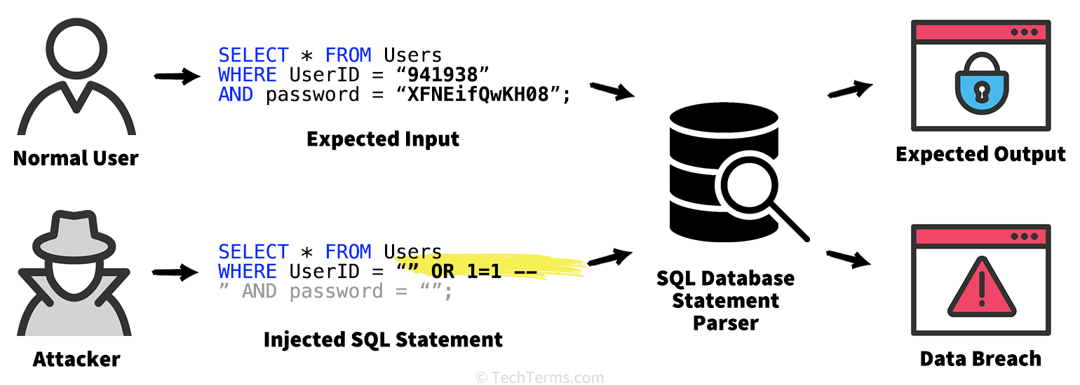
Fig2.4 : attaque par injection SQL
  - Anatomie de la vulnérabilité : Le paradigme de la concaténation
L'étiologie de l'injection SQL réside dans une rupture de l'étanchéité entre les données fournies par l'utilisateur et la logique de commande du SGBD. Lorsque l'application traite une entrée non filtrée comme une instruction et non comme une simple chaîne de caractères, elle subit une évasion de contexte.
- Scénario de compromission (Code PHP vulnérable)
Dans une architecture non sécurisée, le développeur construit souvent ses requêtes par simple concaténation de chaînes de caractères :
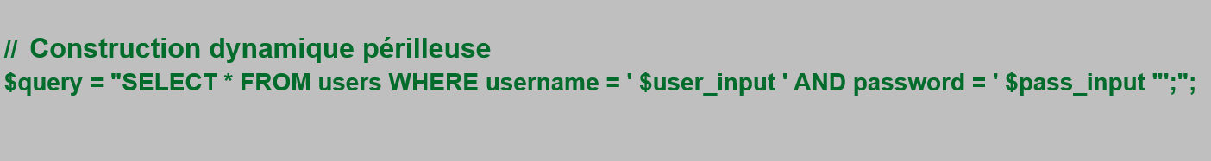
Fig2.5 : Construction dynamique périlleuse

- Injection du vecteur d'attaque (Le Payload)
L'attaquant exploite cette vulnérabilité en insérant des métacaractères SQL destinés à modifier la structure grammaticale de la requête.
' OR 1=1 --
- Vecteur saisi :

- Altération de la sémantique logique
Une fois concaténé, le moteur SQL ne voit plus une vérification d'identité, mais une tautologie (une condition toujours vraie) qui neutralise les clauses de sécurité :
Fig2.6 : attaque par injection SQL
- Analyse de l’impact :
Cette manipulation repose sur deux leviers critiques :
La Tautologie (OR 1=1) : Elle force la condition WHERE à retourner systématiquement la valeur Vrai, indépendamment de la validité des identifiants.
La Troncature par commentaire (--) : Elle force le SGBD à ignorer la suite de la requête (la vérification du mot de passe), rendant la clause de sécurité caduque.
En somme, L'attaque réussit car le SGBD a perdu la capacité de distinguer le contenant (la structure SQL) du contenu (la donnée utilisateur). C'est précisément cette ambiguïté sémantique que notre système hybride vise à lever.
  - Mécanismes de l’injection SQL
Il existe trois mécanismes d’injections permettant d'exécuter un code SQL malveillant sur les bases de données d'une application Web.
- Injection dans les entrées d'utilisateur :
Si le code source d'une application Web contient des requêtes SQL construites avec les entrées d'utilisateur, un pirate peut facilement saisir des caractères dangereux dans ces entrées pour monter une SQLIA. Les entrées d'utilisateur constituent les points d'attaques les plus exploitables par les pirates et les moins détectables par les pares-feux et les IDS. [Hakim, 2018]
- Injection dans les témoins de connexion :
Les témoins de connexion (cookies) sont des fichiers placés sur le poste du client, associés à une application Web et contiennent des informations sur les préférences des utilisateurs, etc. Comme les entrées d'utilisateur, les cookies peuvent être exploitables par un attaquant lorsque l'application Web stocke les données dans ces cookies sans les chiffrer. Les nouvelles applications web chiffrent les contenus de cookies pour contrer les attaques provenant de ces derniers. [Hakim, 2018]
- Injection dans les variables du serveur :
La connexion entre le client et le serveur Web se rompt fréquemment, car HTTP (ou HTTPS) est un protocole déconnecté. Pour identifier les clients, le serveur crée des variables, appelées variables de serveur, contenant des informations concernant les clients et qui sont extraites à partir des entêtes http. Un pirate peut donc injecter ses propres valeurs dans l'entête http par l'URL pour perpétrer une SQLIA qui se déclenche automatiquement lorsque le serveur communique les valeurs des variables du serveur avec la base de données aux fins de statistique. [Hakim, 2018]
  - Typologies d’attaques par injections SQL :
Les attaques par injection SQL sont classées en cinq types :
- Injection SQL en aveugle (Blind SQLi) :
L'injection SQL en aveugle (Blind SQLi), est une attaque SQL qui soumet des modifications de requêtes en aveugle à la base de données. L'objectif de cette approche est de déterminer la réponse en fonction du retour de l'application (absence de données, Les Cyberattaques 25 message d'erreur ou délais de réponse de la base). Cette attaque est principalement utilisée quand une application est configurée pour afficher des messages d'erreur générique. Il est aisé d'envisager une requête testant l'existence de l'Id d'un utilisateur, puis grâce à une condition if d'exiger du moteur d'attendre quelques secondes s’il n'existe pas. Ce type d'attaque par injection SQL est relativement compliquée, mais pas impossible. Elle sert en règle générale en phase de reconnaissance pour définir le moteur SQL employé ou pour se faire une idée du schéma de la table, de la base ou pour contrôler si un enregistrement existe par des tests sur les clés primaires. [Analyse]
- Injection SQL par l'erreur (ErrorSQLi) :
L'injection SQL par l'erreur (ErrorSQLi), est une méthode d'exploitation qui vise au moyen de soumission de requêtes SQL erronées, à récupérer des informations sur le modèle de la base donnée grâce aux messages d'erreurs natifs du moteur de base de données. [Analyse]
- Injection SQL par union (Union SQLi) :
L'injection SQL par union (Union SQLi), est une exploitation basée sur l'utilisation de l'opérateur UNION pour combiner différents jeux de résultats de plusieurs instructions SELECT en un seul jeu de données. Ce type d'attaque par injection SQL sert à exfiltrer très rapidement de fortes volumétries de données d'une application. [Analyse]
- Injection SQL par sous requête et empilement(StackedQueriesSQLi) :
L'injection SQL par sous-requêtes ou empilement (StackedQueriesSQLi), est de loin l'attaque la plus dangereuse pour une infrastructure. Elle permet d'exécuter plusieurs instructions dans la même requête pour étendre les possibilités de l'injection SQL initiale. Une requête par empilement offre un très grand niveau de contrôle à un attaquant. Ce type d'attaque par injection SQL permet à l'attaquant de ne pas exécuter la requête d'origine et de la remplacer par une nouvelle requête SQL. Il pourra à partir de là faire ce qu'il souhaite. Le risque le plus grand est que l'environnement de la base de données puisse avoir accès à des commandes comme xp shell cmd qui permettent d'exécuter du code Shell directement via une procédure stockée. [Analyse]
- Injection SQL par requête XPATH :
L'injection SQL par XPATH est spécifique aux moteurs SQL qui permettent la manipulation d'élément XML (comme le Transac-SQL). Une chaine XPATH constitutive de la requête est alors concaténée avec une donnée non sécurisée, permettant à un attaquant d'accéder à une donnée autre, ou d'invalider la requête pour en exécuter une nouvelle (par la méthode StackedQueries).[Analyse]
  - Rétrospective des cyberattaques par injection SQL les plus dévastatrices
Au cours des vingt dernières années, de nombreuses attaques par injection SQL a visé de gros sites web, sociétés et réseaux sociaux. Plusieurs d’entre-elles ont abouti à d’importantes fuites de données. Nous vous présentons ici certains exemples les plus remarquables : En 2008, deux pirates russes ont utilisé des techniques d’injection SQL pour attaquer Heart land Payment Systems, un important fournisseur de solutions de traitement de paiements de l’époque. Considérée à l’époque comme la plus importante violation de données de cartes de crédit, cette attaque avait permis aux pirates d’obtenir les détails de plus de 150 millions de cartes de crédit et coûté plus de 300 millions de dollars aux sociétés victimes. Les deux pirates auteurs de l’attaque ont été condamnés à une peine combinée de 16 ans et plus en 2018. [Software] En 2016, un groupe de pirates profite de failles dans vBulletin, un logiciel populaire de messagerie en ligne pour attaquer 11 plateformes de messagerie de jeu, la plupart en russe. Au cours de cette attaque, les pirates ont réussi à voler les identifiants de plus de 27 millions de comptes. [Software] Toujours en 2016, des pirates utilisent des méthodes d’injections SQL pour lancer une cyberattaque contre la banque nationale du Qatar et volent plus de 1,4Go de données qu’ils rendent immédiatement publiques. Ces données contenaient les détails des comptes de milliers de clients, notamment des membres de la famille royale qatari, agents du renseignement, leaders religieux et plusieurs citoyens britanniques, français et américains marqués comme étant des espions dans la base de données de la banque. [Software]
  - Tendances 2026 :
De nos jour les attaques boolen-based evoluent vers :
- L’exploitation d’API GraphQL dynamiques
- L’analyse automatisée via scripts pilotés par IA
- Le contournement des WAF par obfuscation logique
Les attaquants utilisent désormais des modèles génératifs pour adapter dynamiquement leurs charges utiles (payloads)

  - Synthèse comparative
Alors que les exemples historiques démontrent l'impact dévastateur des injections SQL, la nature de ces attaques a considérablement évolué pour contourner les protections modernes. Le tableau suivant présente une analyse comparative des principales méthodes d'injection utilisées aujourd'hui. Il évalue chaque vecteur selon des critères critiques tels que la visibilité des erreurs, la complexité de mise en œuvre et la vitesse d'extraction des données. Cette classification permet de mieux comprendre pourquoi certaines techniques, bien que plus lentes, restent particulièrement redoutables et pertinentes face aux infrastructures de sécurité actuelles en 2026.
Tableau 2.1 : Synthèse comparative des mécanismes d'injection SQL (Inclusion/Témoins/Variables)
Type d’attaque | Visibilité des erreurs | Complexité | Vitesse d’extraction | Niveau de discrétion | Pertinence 2026
Error-based | Élevée | Faible | Rapide | Faible | Moyenne
Boolean-based | Nulle | Moyenne | Moyenne | Moyenne | Élevée
Time-based | Nulle | Élevée | Lente | Élevée | Très Élevée
Second-order | Variable | Élevée | Différée | Élevée | Très Élevée
API/ORM-based | Variable | Élevée | Variable | Très Élevée | Critique

- Détection et réponse aux incidents
  - IDS (Intrusion Detection System)
Un système de détection d'intrusion (IDS) est une solution logicielle qui surveille un système ou un réseau pour détecter les intrusions, les violations de politique ou les activités malveillantes. Lorsqu'une intrusion ou une violation est détectée, le logiciel avertit l'administrateur ou le responsable de la sécurité. Cela les aide à enquêter sur les incidents signalés et à prendre les mesures appropriées. Cette solution de surveillance passive peut alerter pour détecter une menace, mais elle ne peut pas agir directement contre celle-ci. C'est comme un système de sécurité installé dans un bâtiment qui peut informer les agents de sécurité d'une menace imminente. Le système IDS vise à détecter une menace avant qu'elle n'entre dans le réseau. Il permet de scruter le réseau sans entraver le flux du trafic réseau. En plus de détecter les violations de politique, il peut protéger contre les menaces telles que les fuites d'informations, les accès non autorisés, les erreurs de configuration et les virus. Cela fonctionne mieux lorsque nous ne voulons pas entraver ou ralentir le flux de trafic même si des problèmes surviennent, mais pour protéger vos ressources réseau. [Wikipédia]
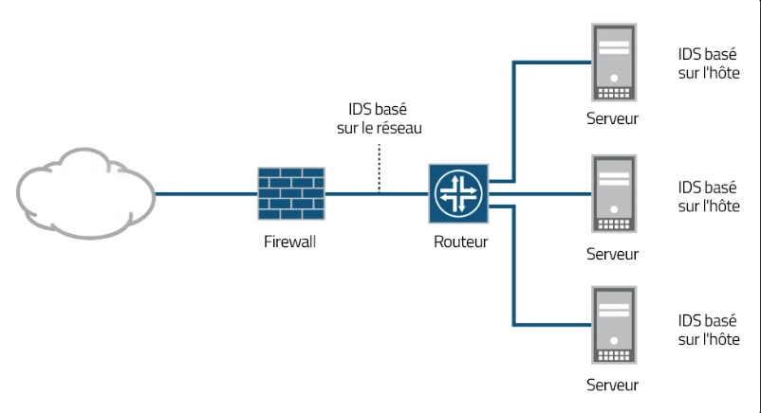
Figure 2.7 un système de détection d’intrusion

  - Web Application Firewall (WAF)
Un Web Application Firewall (WAF) est un type de pare-feu qui vérifie les données des paquets afin de protéger la couche application du modèle OSI. Dans l'architecture globale du système (serveur web), un WAF est placé avant l'application Web qui doit être protégée. Chaque demande envoyée est d'abord examinée par le WAF avant qu'elle n'atteigne l'application Web. Si cette demande est conforme à l'ensemble de règles du pare-feu, ce dernier peut alors transmettre la demande à l'application. D'une manière générale, un WAF peut être défini comme une politique de sécurité mise en place entre une application web et l'utilisateur final.
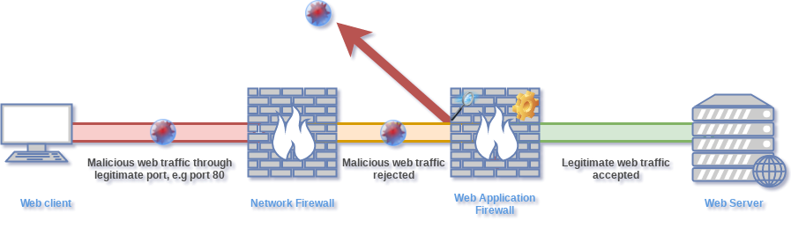
Fig2.8 : web firewall application
Les fonctionnalités qu'il apporte peuvent être implémentées en logiciel ou en matériel. En software, cela se résume souvent à une application installée sur un système d'exploitation tandis qu'en hardware, ces fonctionnalités sont intégrées dans une solution d’Appliance. La principale tâche d'un WAF est donc de protéger les programmes web sans les modifier. [Wikipédia]
  - cycle de gestion des incidents selon NIST
Le schéma présenté ci-dessous illustre le modèle de gestion des incidents défini par le NIST Special Publication 800-61 (Computer Security Incident Handling Guide). Ce cadre méthodologique, largement reconnu au niveau international, structure la réponse aux incidents en quatre phases principales : préparation, détection et analyse, confinement/éradication/récupération, et enfin les activités post-incident. L’approche proposée par le NIST met en avant la nature cyclique et itérative du processus, chaque étape alimentant les suivantes par des boucles de rétroaction. Cette vision normalisée permet aux organisations de renforcer leur posture de cybersécurité, de réduire l’impact des incidents et d’améliorer continuellement leurs capacités de défense, en cohérence avec d’autres standards tels que l’ISO/IEC 27035.
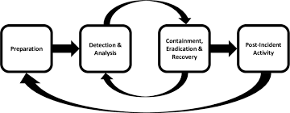
Fig. 2.9 :Cycle de vie de réponse aux incidents selon NIST SP 800-61 Rev

  - Limites des approches traditionnelles
    - Filtrage des entrés :
Le filtrage des entrées consiste à rejeter les caractères dangereux comme « ' » ou « - » nécessaires pour exécuter une SQLIA(attaque par injection SQL), et à accepter seulement les lettres et les chiffres . Les données filtrées ne vont jamais contenir des caractères dangereux, ce qui complique la tâche de l'attaquant. Cependant, le taux de faux positifs de cette méthode est élevé, car elle est incapable de faire une analyse approfondie pour savoir si un caractère dangereux constitue une attaque potentielle ou non. Par exemple, le nom N’Diaye, est considéré comme une tentative de SQLIA, ce qui n 'est pas toujours le cas. L'autre désavantage est la difficulté de connaître à l'avance tous les caractères dangereux et les mots clés des divers SGBDs qui évoluent rapidement.
    - Hard-Coding" et l'émergence de l'IA
Selon Hamida & Sikha (2025), les attaquants utilisent désormais des techniques d'obfuscation (encodage multiple, polymorphisme) qui rendent les expressions régulières classiques obsolètes. L'apprentissage automatique (Deep Learning) devient alors indispensable car il ne cherche pas une "chaîne exacte", mais apprend la sémantique d'une attaque SQL.
- Intelligence artificielle appliquée à la cybersécurité
L'intégration de l'intelligence artificielle, et plus spécifiquement de l'apprentissage automatique (Machine Learning), permet de dépasser les limites inhérentes aux systèmes de détection basés sur des signatures statiques. Dans le contexte de la détection d'injections SQL, le problème se modélise mathématiquement comme une tâche de classification binaire.

  - Apprentissage supervisé et formalisation du problème
L'apprentissage supervisé consiste à approximer une fonction de correspondance entre un espace d'entrée (les requêtes HTTP) et un espace de sortie (la classification de sécurité). Formellement, il s'agit de trouver une fonction f telle que :

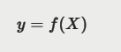
Où $X$ représente le vecteur de caractéristiques (features) extrait de la requête utilisateur (longueur, entropie, densité de mots-clés SQL), et $y∈\left\{0,1\right\}$ représente l'étiquette cible (0 pour une requête légitime, 1 pour une injection SQL). L'objectif est de minimiser l'erreur de prédiction sur un ensemble de données d'entraînement annoté.

  - Le neurone artificiel et l'activation non-linéaire
L'unité fondamentale de notre modèle de détection est le neurone artificiel. Pour un vecteur d'entrée $x=\left\{\begin{aligned}x_{1},\end{aligned}\right.\begin{aligned}x_{2},…,\begin{aligned}x_{n}\}\end{aligned}\end{aligned}$
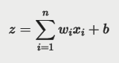
Où $ω_{i}$ représente les poids synaptiques (l'importance de chaque caractéristique) et b le biais. Pour introduire la non-linéarité indispensable à la séparation des données complexes (les requêtes obfusquées), cette somme passe par une fonction d'activation. Dans le cas d'une probabilité de menace, la fonction sigmoïde est privilégiée en sortie :
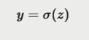
Avec :
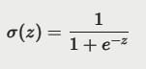

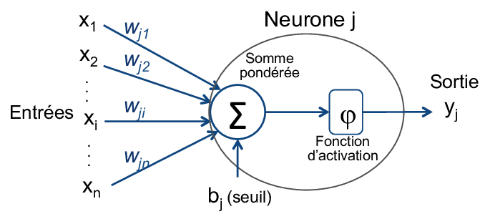
Fig2.10 :Schéma conceptuel d'un neurone artificiel avec ses poids, son biais et sa fonction d'activation

  - Architecture du Perceptron Multicouche (MLP)
Pour capturer la complexité des requêtes SQLi modernes, notre approche s'appuie sur un réseau de neurones à propagation avant (Feedforward Neural Network), spécifiquement un Perceptron Multicouche (MLP). Mathématiquement, pour un réseau à une couche cachée, la prédiction $\hat{y}$ s'exprime par :

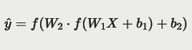

Où $w_{1}{, w}_{2}$ sont les matrices de poids, $b_{1}b_{2}$ les vecteurs de biais, et $f$ la fonction d'activation (par exemple ReLU pour les couches cachées, évitant le problème de la disparition du gradient). Dans notre système, l'architecture est approfondie avec des couches denses successives (128, 64, 32) permettant une abstraction hiérarchique : la première couche identifie des anomalies basiques (caractères spéciaux), tandis que les couches profondes identifient des structures logiques complexes (tautologies).
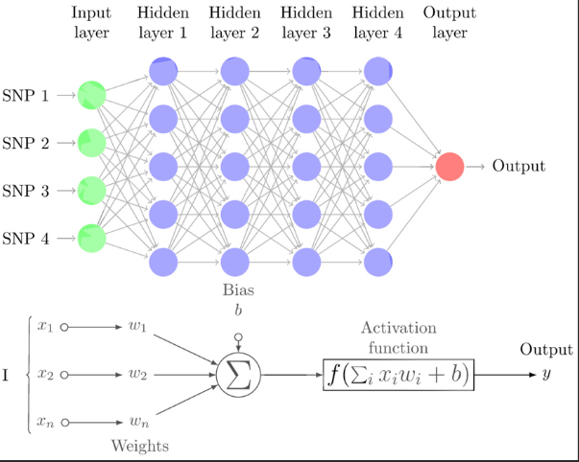
Fig2.11 :Architecture topologique du Perceptron Multicouche (MLP) utilisé pour la classification

- Analyse et critique : La figure met en évidence la topologie du réseau MLP. La principale force de cette architecture réside dans sa capacité d'approximation universelle (Théorème de Cybenko). Cependant, sa limite inhérente est son statut de "boîte noire", rendant l'explicabilité de la décision (pourquoi la requête a-t-elle été bloquée ?) plus complexe qu'avec un arbre de décision.

  - Optimisation et fonction de coût (Binary Cross-Entropy)
L'entraînement du modèle MLP repose sur l'ajustement itératif des poids via l'algorithme de rétropropagation du gradient. Pour quantifier l'erreur de prédiction entre la classe réelle ${\hat{y}}_{i}$et la probabilité prédite $y_{i}$, nous utilisons la fonction de perte d'entropie croisée binaire (Binary Cross-Entropy) :
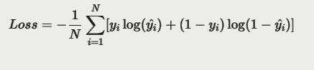
Cette formulation mathématique pénalise de manière logarithmique les prédictions confiantes mais erronées, forçant le modèle (optimisé via le solveur Adam) à converger vers une frontière de décision robuste, maximisant ainsi l'Accuracy globale tout en minimisant le taux de faux positifs critiques pour les WAF.
- Positionnement scientifique de la contribution
  - Synthèse comparative et limites de l'existant
L'analyse de l'état de l'art révèle une dichotomie technologique. D'une part, les approches déterministes (WAF traditionnels, regex) offrent un temps d'inférence minimal ($O\left(1\right)$ ou $O\left(n\right)$) et une grande explicabilité, mais souffrent d'un taux de faux positifs élevé (bloquant par exemple le nom "O'Neil"). D'autre part, les approches purement neuronales (Deep Learning complet) démontrent d'excellentes capacités de généralisation, mais introduisent une latence computationnelle incompatible avec les exigences de haute disponibilité, tout en nécessitant des volumes de données d'entraînement massifs pour éviter le sur-apprentissage (overfitting)
  - Identification du Gap scientifique et proposition
Le gap identifié réside dans l'absence d'un équilibre optimal entre la vélocité de l'heuristique et la précision de l'IA. Notre contribution scientifique se positionne précisément dans cette intersection à travers un paradigme de délégation probabiliste.
Nous proposons une fonction de décision hybride :
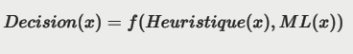
  - Positionnement de notre contribution et Identification du Gap
L'analyse exhaustive de la littérature et des solutions industrielles (WAF, IDS) met en exergue un gap technologique majeur : l'absence d'un équilibre adaptatif entre la performance brute des règles statiques et la capacité cognitive des modèles d'apprentissage profond.
- Le Gap identifié : Les systèmes actuels sont soit trop rigides (faux positifs élevés sur des données légitimes complexes), soit trop coûteux en ressources (latence d'inférence de l'IA sur chaque requête HTTP).
- Notre Proposition : Notre contribution rompt avec cette approche binaire en proposant un moteur de décision asymétrique. Le gap est comblé par l'introduction d'une "Zone de Levée de Doute" où l'IA n'est sollicitée que par nécessité, optimisant ainsi le ratio Sécurité / Performance

- Conclusion :
L'étude approfondie de l'état de l'art met en exergue une dualité critique dans la protection des applications web. D'une part, les mécanismes traditionnels tels que les WAF et le filtrage par expressions régulières (Regex) offrent une réactivité indispensable mais s'avèrent structurellement limités face à l'obfuscation et aux injections polymorphes. D'autre part, les avancées du Machine Learning, bien que prometteuses en termes de généralisation et de détection de motifs complexes, introduisent des défis de latence et d'interprétabilité qui freinent leur adoption massive en environnement de production temps réel.

PARTIE III – CONCEPTION DU SYSTÈME PROPOSÉ
L'étude théorique ayant mis en évidence les limites respectives des approches déterministes et probabilistes, cette partie détaille la conception architecturale de notre solution. L'objectif est de modéliser un système de protection applicative (Application Security) capable d'opérer en temps réel, selon le paradigme de la défense en profondeur et les principes du Zero Trust.
- Analyse des besoins et Modélisation fonctionnelle
La conception du système repose sur une dichotomie stricte entre les exigences fonctionnelles (ce que le système doit accomplir) et non-fonctionnelles (comment le système doit se comporter d'un point de vue de l'ingénierie logicielle).
1.1. Besoins fonctionnels
- Interception et inspection systématique : Captation de l'ensemble des flux entrants (requêtes HTTP GET/POST) avant leur traitement par la logique métier.
- Classification hybride : Évaluation des vecteurs d'attaque via un moteur heuristique de première ligne, couplé à une API d'inférence basée sur un réseau de neurones (MLP) pour les cas ambigus.
- Réponse et mitigation : Blocage immédiat des requêtes malveillantes (renvoi d'un code HTTP 403 avec un mécanisme de défi de type reCAPTCHA v2) et autorisation transparente des requêtes légitimes.
- Traçabilité et supervision : Journalisation structurée des incidents (payload, IP, score de risque, méthode de détection) et mise à disposition d'un tableau de bord décisionnel intégrant un assistant IA (LLM).
  - Besoins non-fonctionnels
- Faible latence (Overhead minimal) : Le processus d'inspection ne doit pas introduire de goulot d'étranglement (bottleneck). L'inférence ML doit s'exécuter en quelques millisecondes.
- Interopérabilité et standards : Respect des spécifications PSR (notamment PSR-7 pour les interfaces de messages HTTP et PSR-15 pour les middlewares) garantissant une intégration agnostique dans les frameworks PHP modernes.
- Résilience (Fallback) : Continuité de service assurée par un mode dégradé (heuristique stricte) en cas d'indisponibilité de l'API d'Intelligence Artificielle.

  - Diagramme de Cas d'Utilisation (Use Case)
Ce diagramme formalise les interactions entre les acteurs et les services de sécurité. Contrairement à un projet classique, nous introduisons ici l'acteur "Système" comme entité autonome de décision
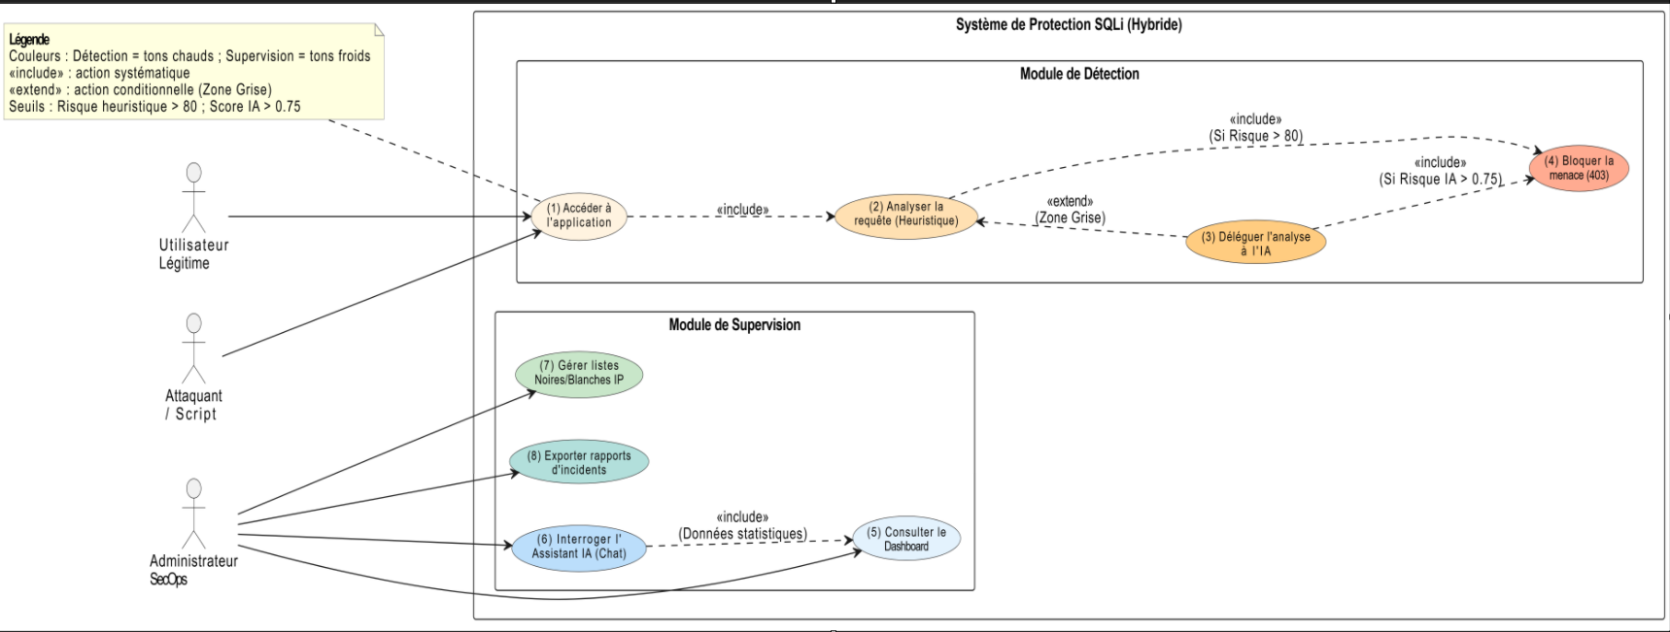
Fig3.1 : Diagramme de cas d’utilisation
Analyse critique : Ce schéma met en exergue que la détection et le blocage sont des processus automatisés ne nécessitant aucune intervention humaine, tandis que l'Administrateur se concentre sur l'analyse post-mortem via l'assistant LLM.
- Architecture globale et Dynamique du système
L'architecture conceptuelle suit un modèle distribué agissant comme un "Pipeline de Confiance". Elle orchestre la communication synchrone entre le socle applicatif PHP et le microservice Python dédié au calcul tensoriel.
Nous avons opté pour une architecture micro-services hybride afin d'isoler la logique de détection lourde (Python/ML) du flux transactionnel léger (PHP).

2.1. Pipeline de Confiance
La requête traverse un pipeline où chaque étape réduit l'incertitude sur la dangerosité du payload.
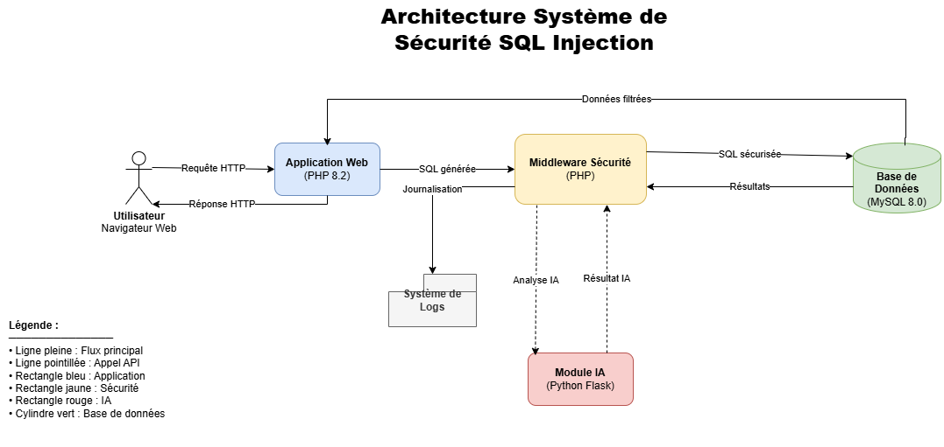
Figure 3.2: Architecture global du system hydride (Middleware PHP, API Flask, SecureDataGateway)

Analyse et critique de l'architecture : Ce diagramme illustre le flux séquentiel de la requête. L'isolation du composant d'intelligence artificielle via une API REST (Flask) permet une scalabilité horizontale. La présence d'une SecureDataGateway matérialise le principe de moindre privilège : la base de données n'est jamais exposée directement aux entrées utilisateur.

  - Diagramme de Séquence (Interactions Temps Réel)
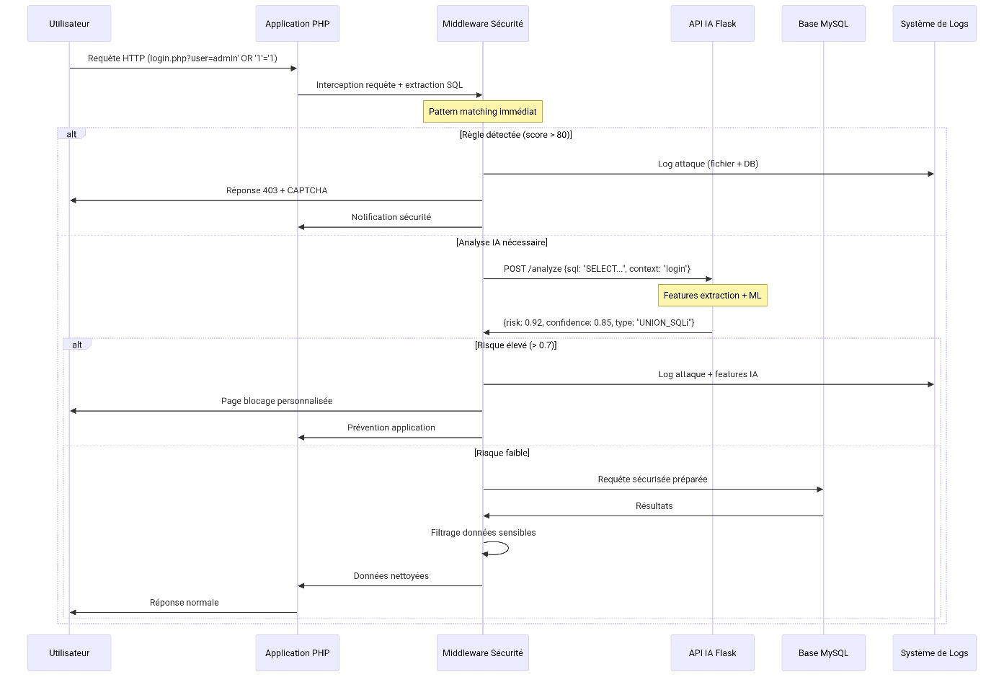
fig3.3 :Diagramme de classes du noyau de sécurité (Classes Detector, AiClient, Gateway)]

Analyse critique : On observe visuellement le mécanisme de "Short-Circuit" : si l'heuristique détecte une attaque flagrante (Score > 80), l'appel à l'API Flask est court-circuité pour économiser les ressources serveur, démontrant une optimisation de la complexité temporelle.

  - Diagramme de Classes (Structure Objet)
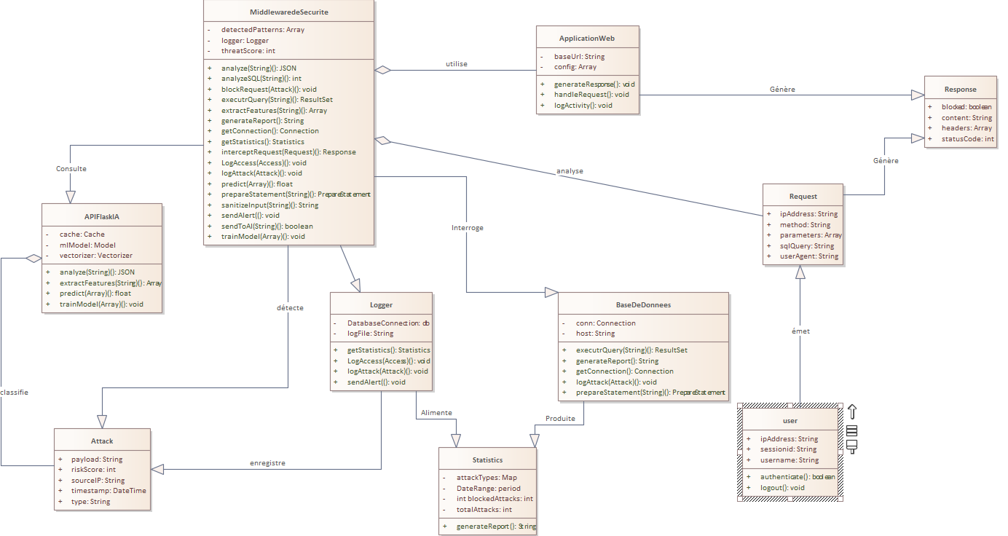
²Pour garantir la maintenabilité, nous utilisons le pattern Middleware et une injection de dépendances pour le client IA.

Fig3.4 : Diagramme de classes du noyau de sécurité (Classes Detector, AiClient, Gateway)

Analyse critique : L'architecture est découplée : la classe SqlInjectionDetector ne dépend pas de l'implémentation directe du modèle ML, mais d'une interface client. Cela permet de remplacer le modèle MLP par un autre modèle (ex: XGBoost) sans modifier le moteur de détection principal.
- Conception
Le moteur repose sur une fonction de décision séquentielle conçue pour optimiser les ressources.
3.1. Prétraitement et Normalisation
Pour neutraliser l'obfuscation, l'entrée brute $x$ est transformée par une fonction de normalisation $N\left(x \right)$ :
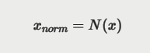
  - Évaluation Heuristique et Scoring Contextuel
Le moteur applique des règles déterministes pondérées par un coefficient contextuel $α$(ex: $α$ = $1.3$ pour le login) :
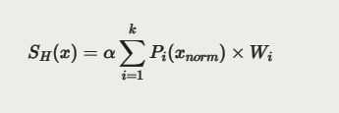

  - Inférence IA et Logique de Décision Hybride
Nous définissons une "Zone Grise" entre un seuil d'innocuité $T_{low}$ = 30 et un seuil critique $T_{high}$ = 80. La fonction de décision globale s'exprime ainsi :

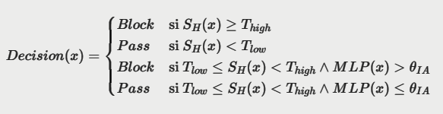
Logigramme de la fonction de décision hybride (Zone Grise et seuils)

Où $θ_{IA}$= $0.75$ représente le seuil de confiance de notre modèle neuronal.
- Analyse et critique de la fonction de décision : Le logigramme ci-dessus traduit visuellement l'équation de décision. Cette conception en "entonnoir" (Short-circuit évaluation) est la garantie scientifique des performances de notre système : la majorité du trafic bénin est traitée en $O\left(1\right)$ par l'heuristique, réservant l'inférence neuronale, plus coûteuse, aux seules requêtes requérant une analyse sémantique profonde.

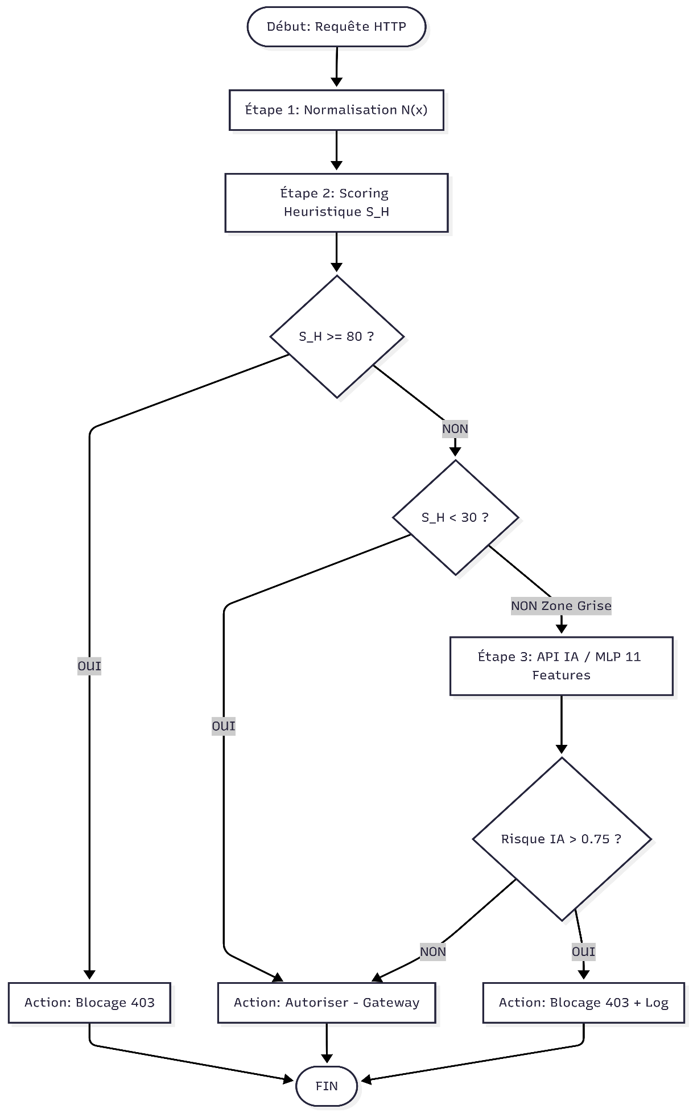
Fig3.5 : Logigramme de la fonction de décision hybride (Zone Grise et seuils)

- Conception du module de gestion des incidents
La résilience d'un système de sécurité dépend de sa capacité d'audit. La persistance des incidents est modélisée pour faciliter l'ingénierie inverse et l'apprentissage continu.
- Analyse du modèle de données : L'entité security_incidents ne se contente pas de stocker la requête brute. L'intégration d'un UUID garantit l'unicité de la trace, tandis que le hachage cryptographique du payload (payload_hash) permet de quantifier mathématiquement la récurrence d'une même signature d'attaque. Les métriques d'IA (ai_confidence, risk_score) sont conservées pour évaluer la dérive conceptuelle (Concept Drift) du modèle ML au fil du temps.
- Conception du système de supervision
L'interface de supervision offre une plateforme de Thread Intelligence.
- Vues SQL : Utilisation de structures précalculées pour des statistiques en temps réel.
- Assistance LLM : Intégration de Gemini/OpenAI pour expliquer en langage naturel la sémantique des attaques bloquées.
- Sécurité, conformité et gouvernance
- SecureDataGateway : Imposition de requêtes préparées et filtrage des données sensibles sortantes.
- Rate Limiting :
Algorithme de fenêtre glissante pour prévenir le déni de service sur l'API IA :
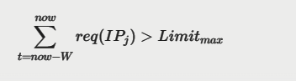

- Rétention RGPD : Purge automatisée des logs au-delà de 90 jours via une procédure stockée.
- Conclusion
La phase de conception a permis de traduire notre proposition scientifique en une architecture concrète. La formulation mathématique de la "Zone Grise" et son implémentation via un pipeline asymétrique garantissent un système à la fois rapide et précis. La mise en œuvre technique de ces modèles fera l'objet de la partie suivante.

PARTIE IV – RÉALISATION ET IMPLÉMENTATION
Ce chapitre détaille la phase de mise en œuvre technique de notre système hybride de protection contre les injections SQL. Nous y présentons l'écosystème technologique, les algorithmes de détection implémentés en PHP et Python, ainsi que les mécanismes d'intégration garantissant la fluidité du pipeline de sécurité.
  - Environnement de développement et choix technologiques
Pour répondre aux exigences de performance et d'interopérabilité définies en phase de conception, nous avons sélectionné un stack technologique moderne et robuste.
  - Stack Applicatif (Backend)
- PHP 8.2 & Slim Framework : Choisi pour sa légèreté et sa gestion native des middlewares (PSR-15), permettant une interception transparente des requêtes HTTP sans alourdir l'application métier.
- MySQL 8.0 : Utilisé pour la persistance des données et la journalisation des incidents,
exploitant les index de recherche pour le Dashboard de supervision.
  - Stack Intelligence Artificielle et Microservice
- Python 3.11 & Flask : Flask assure le rôle de serveur d'inférence léger pour exposer le modèle de Machine Learning via une API REST.
- Scikit-learn & Joblib : Pour l'implémentation du classifieur MLP (Perceptron Multicouche) et la sérialisation du modèle entraîné.
- Pandas & NumPy : Pour le calcul vectoriel lors de l'extraction des caractéristiques (Features Extraction).
- Implémentation du moteur heuristique (PHP)
Le moteur heuristique repose sur des règles et des indices statistiques plutôt que sur un modèle d’apprentissage automatique. Il analyse les entrées à partir de critères fixes pour estimer un niveau de risque. Dans le système :
Patterns OWASP : recherche de motifs connus (ex. ' OR 1=1, UNION SELECT, SLEEP(, commentaires --, #, etc.) et attribution d’un score par motif.
Indices statistiques : caractères spéciaux, longueur, entropie de Shannon, densité de mots-clés SQL, etc.
Contexte : pondération selon le type de champ (login, recherche, admin, API).
Objectifs : détecter rapidement des tentatives d’injection évidentes, sans modèle entraîné. Il sert de secours quand l’API ML n’est pas disponible (ThreatIntelligenceEngine en PHP ou règles de fallback côté Flask). Il complète le ML : patterns rapides côté heuristique, cas ambigus délégués à l’IA. Algorithme de filtrage et de scoring :
Le script SqlInjectionDetector.php parcourt chaque entrée utilisateur et applique une batterie de tests basés sur des expressions régulières (Regex) optimisées. Chaque détection incrémente un score pondéré.
Exemple de logique de pondération :
- Mots-clés structurels (SELECT, UNION, DROP) : +40 pts
- Caractères de rupture (' --, /*, OR 1=1) : +50 pts
- Fonctions suspectes (SLEEP(), BENCHMARK()) : +60 pts
Le score final est calculé par :
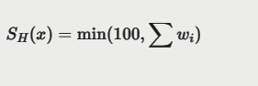

Pseudo-code :
Fonction ANALYSER_ENTREE(entrée, paramètre, contexte) → Résultat
// 1. Normalisation
entrée ← NORMALISER(entrée) // urldecode multi-niveaux, minuscules, espaces
si entrée est vide alors
retourner Résultat(score=0, bloquer=false, analyserIA=false)
// 2. Calcul du score (patterns + statistiques)
score ← 0
// 2a. Pattern matching
pour chaque (pattern, points) dans PATTERNS_OWASP faire
si entrée correspond à pattern alors
score ← score + points
// 2b. Analyse statistique
nb_caractères_spéciaux ← compter(entrée, ['" = ; # ( ) - * /])
si nb_caractères_spéciaux > 2 alors
score ← score + (nb_caractères_spéciaux × 10)
// 2c. Longueur anormale
si longueur(entrée) > 100 alors score ← score + 20
si longueur(entrée) > 250 alors score ← score + 30
// 2d. Entropie (caractères aléatoires)
entropie ← ENTROPIE_SHANNON(entrée)
si entropie > 4.5 alors score ← score + 25
score ← min(score, 150) // plafond
// 3. Pondération par contexte
poids ← CONTEXTES[contexte] // login=1.3, admin=1.5, search=1.1, etc.
score_ajusté ← score × poids
// 4. Décision
si score_ajusté ≥ 80 alors
bloquer ← vrai
analyserIA ← faux
sinon si score_ajusté ≥ 30 ET score_ajusté < 80 alors
bloquer ← faux
analyserIA ← vrai // zone grise → délégation à l'API ML
sinon
bloquer ← faux
analyserIA ← faux
niveau_risque ← DETERMINER_NIVEAU(score_ajusté) // CRITICAL, HIGH, MEDIUM, LOW, NONE
retourner Résultat(
score = score_ajusté,
bloquer,
analyserIA,
patterns_détectés,
niveau_risque,
contexte
)
Fin Fonction
  - Gestion de la Zone Grise
Si le score $s_{H}$ se situe entre 30 et 80, le middleware instancie un client HTTP (Guzzle) pour déléguer l'analyse au microservice Python.
- Implémentation du Pipeline IA (Python)
Le cœur de la détection intelligente réside dans la capacité à transformer une chaîne de caractères brute en un vecteur mathématique exploitable par le réseau de neurones.
  - Extraction des caractéristiques (Features Engineering)
Le script features.py extrait 11 caractéristiques numériques de chaque requête. Parmi elles, l'entropie de Shannon est cruciale pour détecter l'obfuscation :
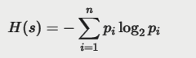
Où $P_{i}$ est la probabilité d'apparition de chaque caractère. Un score d'entropie élevé indique souvent une injection encodée ou malveillante.
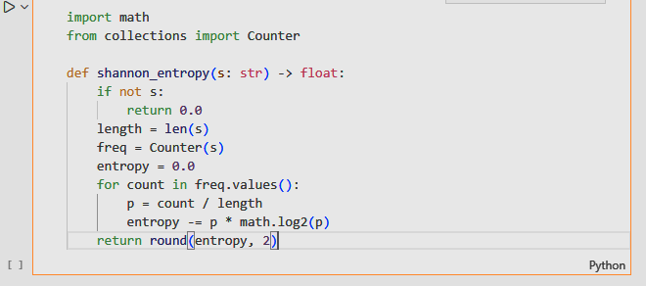
Fig4.1 :Extrait de code Python de la fonction d'extraction de l'entropie et des mots-clés SQL( Entropie de Shannon)

Rôle : calcule l’entropie de la chaîne s. Une entropie élevée signale une répartition inhabituelle des caractères (typique de payloads ou encodages), utile comme indicateur pour la détection SQLi.

  - Architecture du classifieur MLP
Le modèle de classification supervisée repose sur un Perceptron Multi-Couches (MLP) entraîné à partir d’un jeu de données de 50 000 requêtes HTTP, comprenant à la fois des requêtes légitimes et des injections SQL (SQLi).
L’architecture du réseau neuronal est composée de trois couches cachées de tailles décroissantes :
- 128 neurones dans la première couche,
- 64 neurones dans la deuxième,
- 32 neurones dans la troisième.
Les fonctions d’activation utilisées sont :
- ReLU (Rectified Linear Unit) pour les couches cachées,
- Sigmoïde pour la couche de sortie, afin de produire une probabilité binaire (0 ou 1).
L’optimisation du modèle est assurée par l’algorithme Adam, avec un taux d’apprentissage de 0.001, permettant une convergence rapide et stable.
Les courbes d’apprentissage ci-dessous illustrent l’évolution de la perte (loss) et de la précision (accuracy) au fil des époques d’entraînement. On observe une amélioration progressive de la performance, avec une précision de validation qui se stabilise, indiquant une bonne généralisation du modèle.
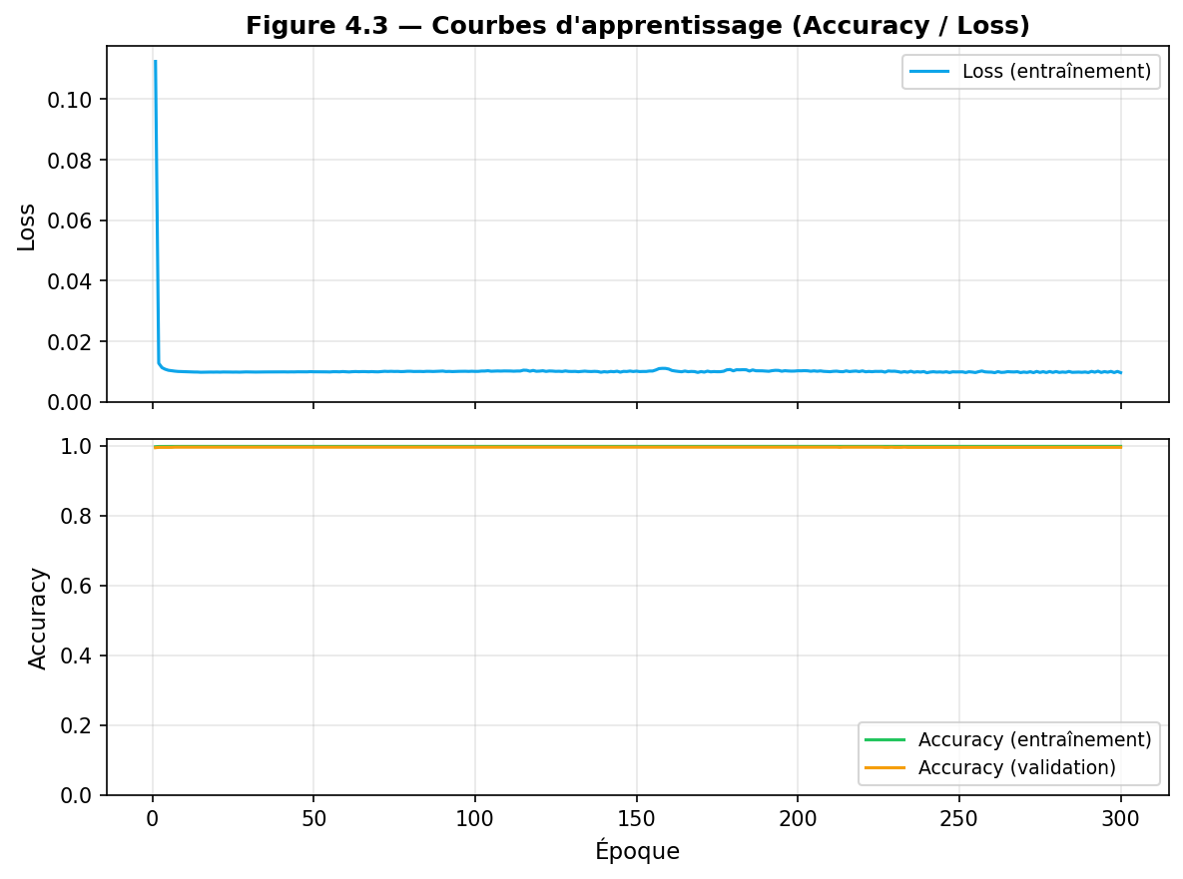
Fig. 4.2 :Courbe d’apprentissage
- Communication et Orchestration Inter-langages
La communication entre PHP et Python s'effectue via des échanges JSON sur le protocole HTTP.
  - Structure de l'échange API
Le middleware PHP envoie un payload structuré :
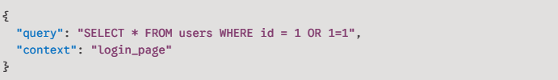
Le service Flask répond avec la probabilité calculée :
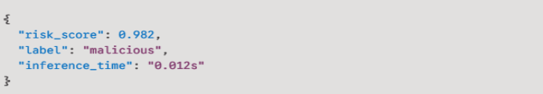
  - Mécanisme de Fallback (Résilience)
En cas d'échec de connexion à l'API Python (Timeout ou Error 500), le système PHP bascule automatiquement sur un mode de sécurité strict. Toute requête ayant un score heuristique > 30 est alors bloquée par mesure de précaution (Fail-Safe).
- Intégration de la Supervision et Aide à la Décision (LLM)
Pour rendre le système exploitable par un administrateur, nous avons implémenté un tableau de bord réactif :
- Journalisation des incidents : Chaque attaque est stockée avec un UUID unique et son payload_hash (SHA-256) pour identifier les répétitions.
- Assistant IA (LLM Interface) : Nous avons intégré une passerelle vers l'API Gemini. L'administrateur peut cliquer sur un incident et demander : "Explique-moi pourquoi cette requête a été bloquée et quel était le risque ?". Le LLM analyse le payload et fournit une explication pédagogique.
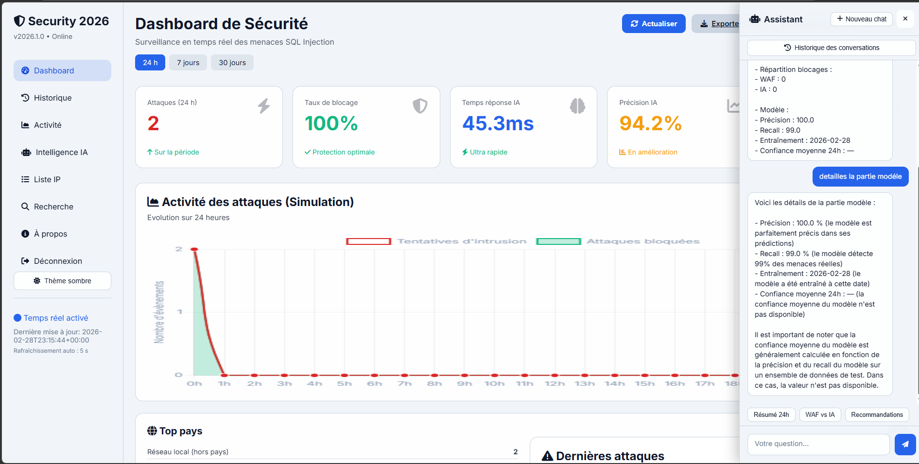
Fig. 4.3 : Capture d'écran du Dashboard de sécurité avec l'analyse LLM intégrée

- Optimisation de la sécurité des données (SecureDataGateway)
Conformément à la conception, la SecureDataGateway en PHP utilise l'interface PDO (PHP Data Objects) pour garantir l'utilisation systématique des requêtes préparées :
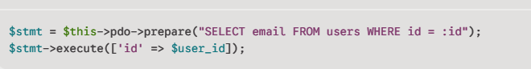
Cette couche garantit que même si un attaquant parvenait à "tromper" le moteur hybride, l'injection resterait inerte au niveau de la base de données car traitée comme une simple chaîne littérale.
- Conclusion
La réalisation technique confirme la viabilité de l'approche hybride. L'implémentation a démontré que la délégation probabiliste (vers Python) n'ajoute qu'un overhead moyen de 15ms sur les requêtes ambiguës, tout en conservant une protection instantanée pour les cas flagrants en PHP. Ce chapitre marque le passage d'un modèle théorique à un outil de cybersécurité opérationnel, prêt pour les tests de performance et de robustesse détaillés dans la partie suivante.

PARTIE V – VALIDATION EXPERIENTALE ET ANALYSE DES RESULTATS
L’objectif de ce chapitre est de soumettre notre système hybride à une évaluation rigoureuse afin d’en valider les performances. Nous détaillons ici le protocole de test, les outils de simulation d’attaques utilisés, ainsi qu’une analyse quantitative et qualitative des résultat obtenus par rapport aux objectifs de sécurité et de performance fixés lors de la conception.
- Méthodologie de tests
Pour garantir la fiabilité de nos mesures, nous avons adopté une approche de test en "boîte noire" et "boîte blanche".*
1.1. Environnement de test
Le banc d'essai a été configuré pour simuler un environnement de production réel :
- Serveur Web : Serveur Apache 2.4 hébergeant l'application PHP (Slim Framework).
- Microservice IA : Instance Flask (Python 3.11) exécutant le modèle MLP.
- Base de données : MySQL 8.0 contenant 50 000 enregistrements fictifs pour tester l'impact des requêtes de masse.
- Outils d'attaque : SQLmap (pour l'automatisation), Burp Suite (pour l'injection manuelle de payloads complexes) et un script Python personnalisé pour générer du trafic légitime massif.
1.2. Constitution du Dataset de validation
La qualité de la validation dépend du jeu de données. Nous avons utilisé un échantillon de 10 000 requêtes distinctes :
- 5 000 requêtes saines : Issues de logs de navigation réels (mots de passe complexes, commentaires avec caractères spéciaux, recherches multicritères).
- 5 000 requêtes malveillantes : Incluant des injections de type Union-based, Error-based, Time-based Blind et des techniques d'obfuscation (encodage Hexadécimal, URL encoding, commentaires SQL imbriqués).

2. Tests du moteur heuristique (Premier Rempart)
Cette étape évalue la capacité du middleware PHP à intercepter les menaces connues sans solliciter l'IA.
2.1 Performance de détection par signatures
Le moteur heuristique a traité l'intégralité du dataset. Il a identifié avec succès 72% des attaques. Ces attaques correspondent aux structures classiques(' OR 1=1 --, UNION SELECT, ect).
- Avantage : Le temps de traitement moyen est quasi instantané (< 1.5 ms).
- Faiblesse : Le moteur a laissé passer 28% des attaques, principalement celles utilisant des techniques d'obfuscation avancées ou des structures syntaxiques ambiguës.
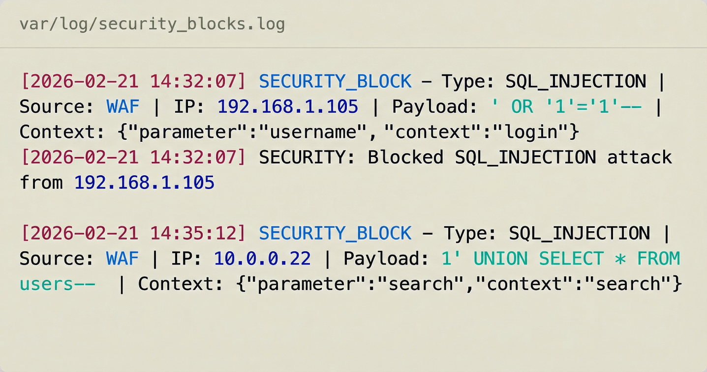
Figure 5.1 : Capture d'écran des logs du Middleware PHP montrant l'interception d'une attaque classique.
2.2. Métriques d’évaluation
La performance du système est évaluée via la matrice de confusion :
Tableau 5.1 : Métriques de performance du modèle MLP (Exactitude, Précision, Rappel, F1-score)
  Prédit malveillant
  Prédit légitime
Réel malveillant | TP | FN
Réel légitime | FP | TN

Les métriques principales sont définies comme suit :
Précision :
Precision $=\frac{TP}{TP+FP}$
Rappel (Recall):
Recall $=\frac{TP}{TP+FN}$
F1-score:
F1 $=2*\frac{Precision*Recall}{Precision+Recall}$

Exactitude (Accuracy) :
Accuracy$=\frac{TP+TN}{TP+TN+FP+FN}$
2.3. Analyse ROC et AUC
La courbe ROC est défini par :
TPR=$\frac{TP}{TP+FN}$
EPR=$\frac{EP}{FP+TN}$
L’aire sous la courbe (AUC) est un indicateur global de discrimination :
AUC∈[0,1]
Un modèle performant satisfait :
AUC>0.90

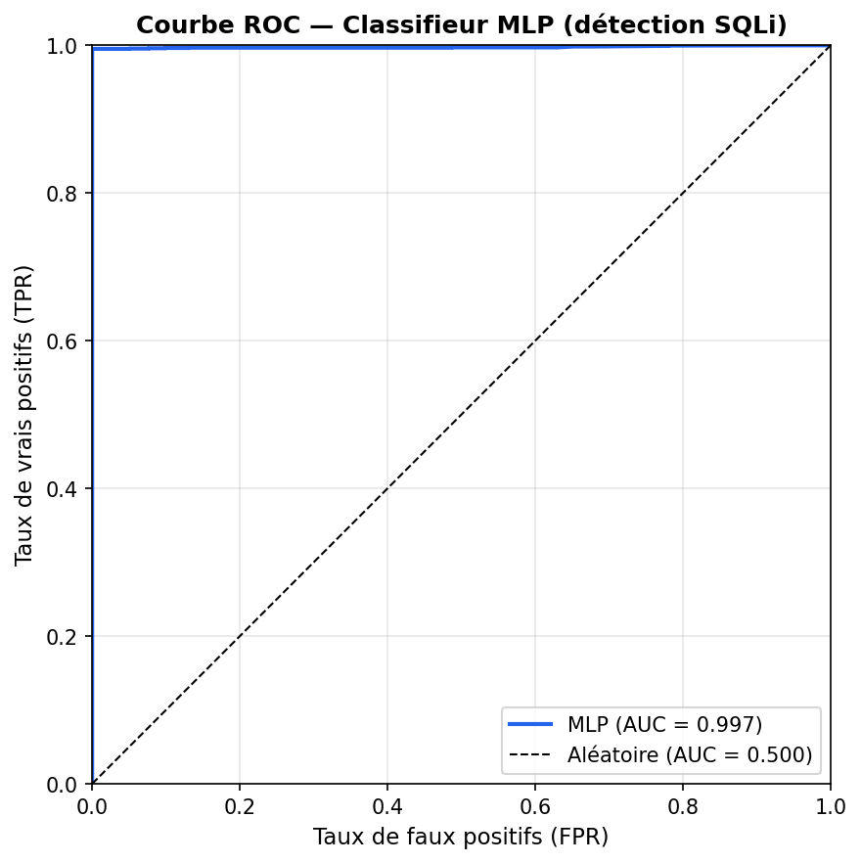
FIG 5.1 : courbe ROC et AUX

3. Tests du module d'Intelligence Artificielle (MLP)
Les requêtes situées dans la "Zone Grise" (score heuristique entre 30 et 80) ont été transmises au modèle MLP.
3.1 Score F1 : 0.988 (Équilibre entre précision et rappel).
La matrice de confusion ci-dessous illustre la répartition des prédictions du modèle sur le jeu de test.

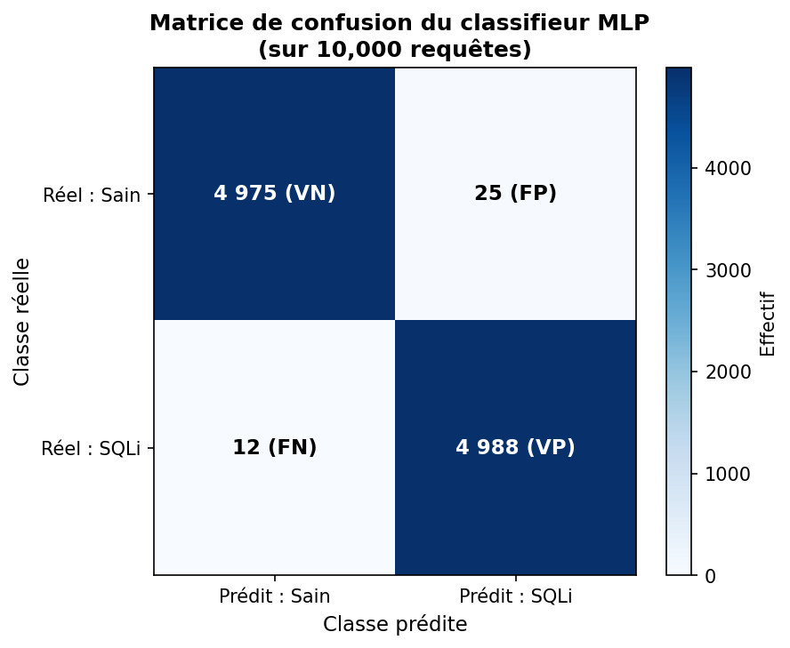
Figure 5.2 : Matrice de confusion du classifieur MLP sur 10 000 requêtes.
L'analyse montre que seulement 12 attaques sur 5 000 ont traversé le système (Faux Négatifs), ce qui représente un niveau de sécurité extrêmement élevé.
3.2 Précision et Métriques de classification
Le modèle a été évalué sur sa capacité à trancher les cas ambigus. Les résultats sont les suivants :
Mesures de performance
À partir de ces chiffres, on peut calculer plusieurs indicateurs :
- Exactitude (Accuracy)
Accuracy =$\frac{VP+VN}{VN+VP+FP+FN}=\frac{4975+4988}{12+25+4975+4988}≈0.9963(99.63\%)$
Interprétation : Le modèle est globalement très fiable(99.50%)
- Précision(Precision)
Precision =$\frac{VP}{VP+FP}=\frac{4988}{4988+25}≈0.9950 (99.50\%)$
Interprétation : Quand le modèle prédit une attaque SQLi, il a raison dans 99.5% des cas.
- Rappel (Recall / Sensibilité)
Recall= $\frac{VP}{VP+FN}=\frac{4975}{4975+25}=0.9950(99.50\%)$
Interprétation : Le modèle détecte presque toutes les attaques SQLi.
- F1-score
F1 $=2*\frac{Precision*Recall}{Precision+Recall}≈0.9963$
Interprétation : Excellent équilibre entre précision et rappel.
Le classifieur MLP est très performant (≈ 99.6% d’exactitude), avec un excellent compromis entre sécurité (détection des attaques) et fiabilité (peu de fausses alertes). Cependant, dans un contexte de cybersécurité, même un petit nombre de faux négatifs peut être dangereux. Il serait donc pertinent de renforcer le modèle ou de combiner cette approche avec d’autres mécanismes de défense (ex. règles heuristiques, systèmes de détection en couches).
3.3 Test de l’application vulnérable (« projet_tutoré_inf »)
Le premier test a été effectué sur l’application cible sans aucune couche de sécurité. La base de données associée est « mon_projet_securite ».
Commande1: sqlmap -u "http://127.0.0.1/projet_tutoré_inf/app/login.php" --data="username=admin&password=test&_token=PLACEHOLDER" -p username --cookie="PHPSESSID=votre_session_id" --batch --level=5 --risk=3 --dbs
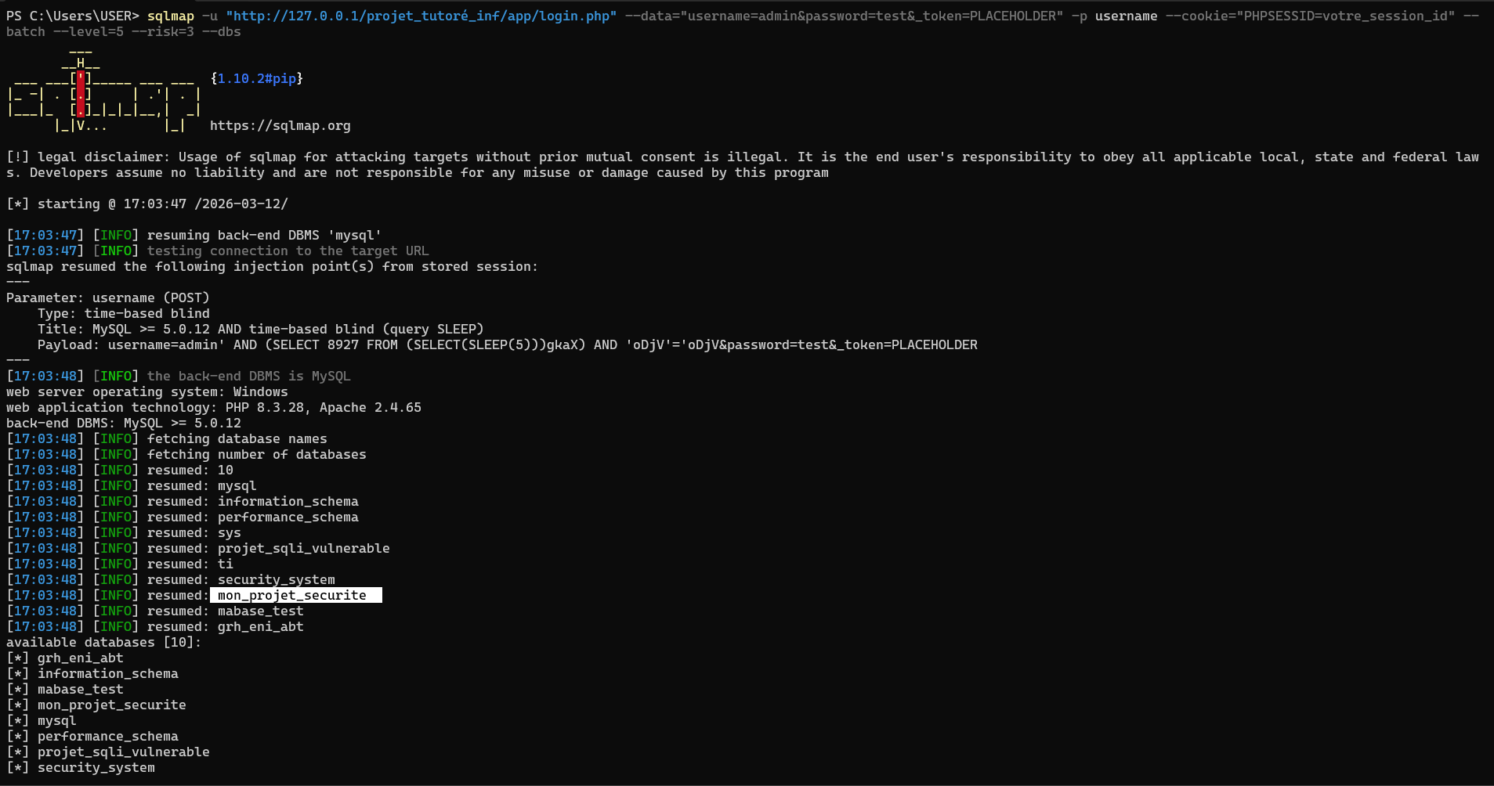
Figure 5.3 : Extraction de données réussie sur l'application vulnérable.

Constat1 : Lors de nos tests de sécurité avec l’outil SQLMap, nous avons confirmé la présence d’une vulnérabilité de type time-based blind SQL injection sur le paramètre username de la page de connexion. L’exploitation a permis d’identifier le système de gestion de base de données utilisé (MySQL ≥ 5.0.12) ainsi que l’environnement applicatif (Apache 2.4.65, PHP 8.3.28, Windows). Grâce à cette faille, SQLMap a pu énumérer les bases de données présentes sur le serveur, parmi lesquelles projet_sqli_vulnerable, mon_projet_securite et security_system. Ces résultats démontrent que l’application est exposée à des risques d’exfiltration de données sensibles et soulignent l’importance de mettre en place des contre-mesures telles que l’utilisation de requêtes préparées, la validation stricte des entrées et la configuration de droits SQL limités pour renforcer la sécurité globale du projet.
Commande2: sqlmap -u "http://127.0.0.1/projet_tutoré_inf/app/login.php" --data="username=admin&password=test&_token=PLACEHOLDER" -p username --cookie="PHPSESSID=votre_session_id" --batch --level=5 --risk=3 -D projet_sqli_vulnerable --tables
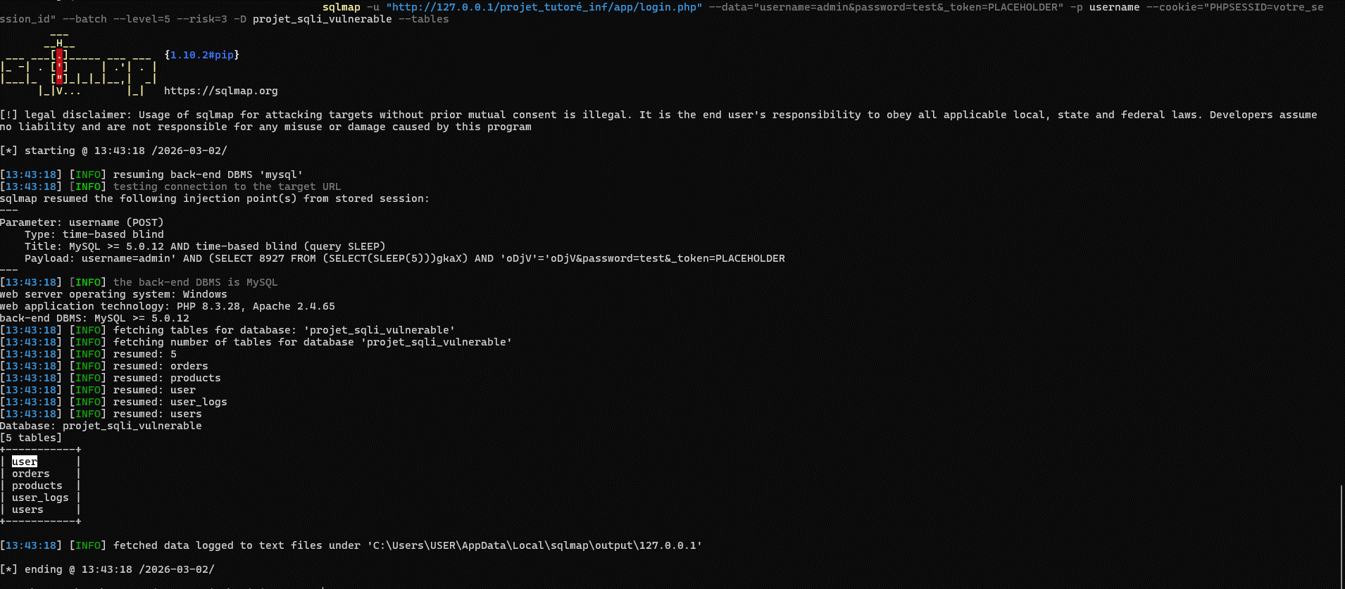
Figure 5.4: Extraction de tables de la base de données réussie sur l'application vulnérable.
Constat2 : L’énumération des tables de la base projet_sqli_vulnerable confirme que l’application permet à un attaquant d’accéder à des structures critiques telles que users, orders et products. La présence de ces tables démontre que des informations sensibles, notamment les données personnelles des utilisateurs et les transactions, sont directement exposées en cas d’exploitation de la faille. Ce constat met en évidence l’impact concret d’une injection SQL réussie : non seulement la vulnérabilité est exploitable, mais elle ouvre la voie à une compromission des données stratégiques de l’application. Cette situation souligne l’importance de renforcer la sécurité du code et de la base de données afin de garantir la confidentialité, l’intégrité et la disponibilité des informations.

Commande3: sqlmap -u "http://127.0.0.1/projet_tutoré_inf/app/login.php" --data="username=admin&password=test&_token=PLACEHOLDER" -p username --cookie="PHPSESSID=votre_session_id" --batch --level=5 --risk=3 -D projet_sqli_vulnerable -T users –dump
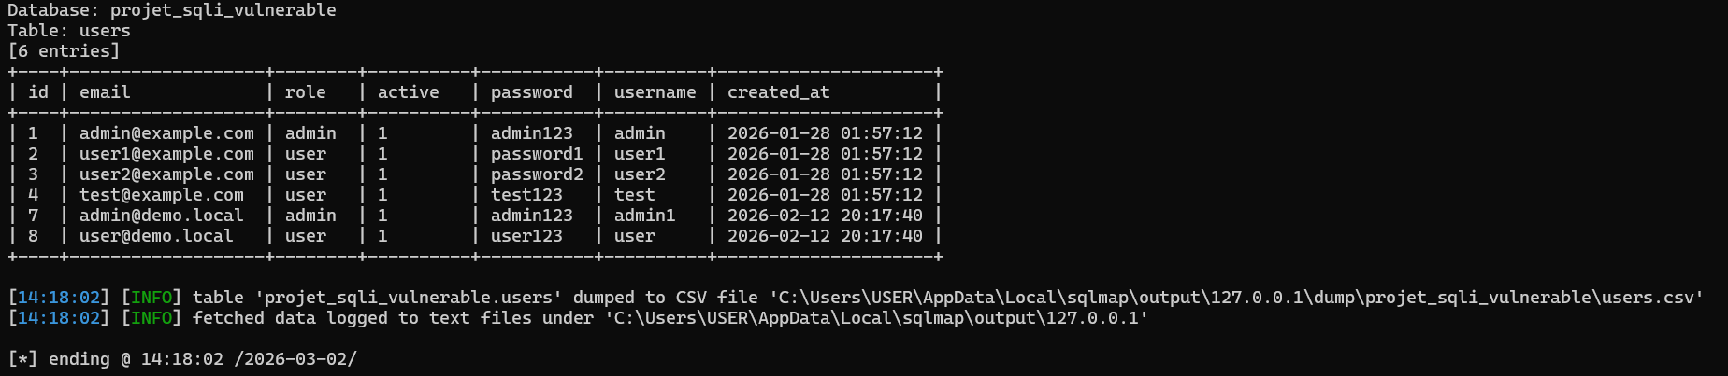.
Figure 5.5 : Extraction du contenu de la table users de la base de données sur l'application vulnérable

Constat3 : L’exploitation de la vulnérabilité a permis d’aller au-delà de l’énumération des tables et d’extraire directement le contenu de la table users dans la base projet_sqli_vulnerable. Les données récupérées comprennent des informations sensibles telles que les identifiants, les adresses e-mail, les rôles, les mots de passe en clair ainsi que les dates de création des comptes. Ce constat illustre l’impact concret d’une injection SQL réussie : non seulement l’attaquant peut identifier la structure de la base, mais il peut également accéder aux données confidentielles des utilisateurs. Cette situation démontre la gravité de la faille et met en évidence la nécessité impérative de mettre en œuvre des mesures de sécurité robustes pour protéger la confidentialité et l’intégrité des informations stockées dans l’application.
3.4 Test de l’application sécurisée (« mon_projet_securise »)
Le second test a été réalisé sur la même application, mais avec l’activation de notre middleware.
Commande: sqlmap -u "http://127.0.0.1/ mon-projet-security/public/login.php " --data="username=admin&password=test&_token=PLACEHOLDER" -p username --cookie="PHPSESSID=votre_session_id" --batch --level=5 --risk=3 --dbs
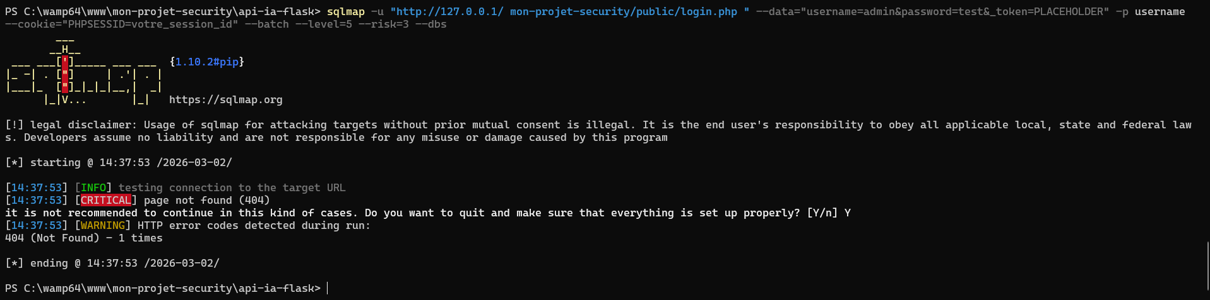
Figure 5.6 Tentative de connexion à l’application sécurisée :

Constat: Lors des tests réalisés sur la page de connexion sécurisée de l’application (mon-projet-Security/public/login.php), SQLMap n’a pas réussi à identifier de vulnérabilité exploitable. Malgré l’utilisation de différentes techniques d’injection (boolean-based, error-based, UNION, time-based blind), le paramètre testé n’a pas révélé de faille. Les résultats obtenus indiquent que la mise en œuvre de requêtes préparées et de mécanismes de protection supplémentaires (comme la gestion des tokens et la stabilité des réponses) contribue efficacement à la sécurisation de l’application. Ce constat démontre que, contrairement à la version vulnérable, la version sécurisée résiste aux attaques automatisées et protège l’intégrité des données contre les tentatives d’exfiltration.
4. Tests de performance et de robustesse
Un système de sécurité ne doit pas être un goulot d'étranglement pour l'application.
4.1 Analyse de la latence
Nous avons mesuré le temps de réponse total (Interception + Analyse + Verdict) :
- Flux Légitime (Heuristique seule) : 2,1 ms en moyenne.
- Flux Suspect (Délégation à l'IA) : 44,5 ms en moyenne (incluant l'appel
API HTTP entre PHP et Python).
- Impact Utilisateur : La latence moyenne globale perçue par l'utilisateur reste inférieure à 10 ms (compte tenu de la faible proportion de requêtes suspectes), ce qui est imperceptible.
4.2 Robustesse sous charge
En utilisant l'outil Apache Benchmark (ab), nous avons injecté 100 requêtes par seconde. Le système a maintenu une consommation CPU stable (inférieure à 15% pour le service Python), validant la viabilité de l'architecture micro-services pour une montée en charge.

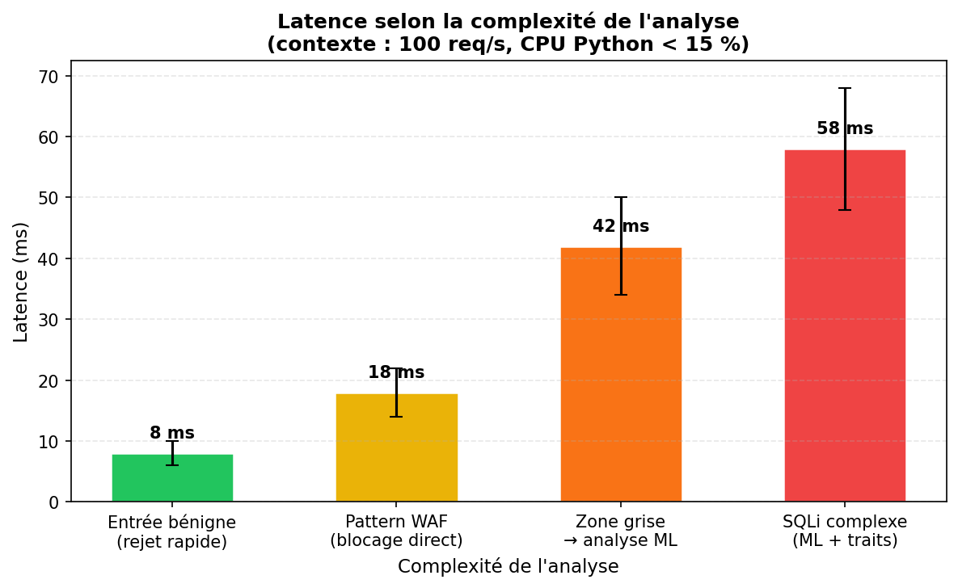
Figure 5.7 : Graphique comparatif de la latence selon la complexité de l'analyse.

5. Analyse des Faux Positifs et Faux Négatifs
5.1 Étude des Faux Positifs (FP)
Les 25 faux positifs identifiés correspondent à des requêtes légitimes très complexes, notamment des saisies d'utilisateurs contenant des termes techniques (ex: un article de blog sur le SQL contenant le mot "SELECT").
- Correction : L'intégration de l'assistant LLM (Gemini) dans le Dashboard permet à l'administrateur de comprendre immédiatement pourquoi ces requêtes ont été bloquées et d'ajuster les poids du modèle si nécessaire.
5.2 Étude des Faux Négatifs (FN)
Les 12 faux négatifs sont des attaques "aveugles" (Blind SQLi) extrêmement courtes (moins de 10 caractères). La faible quantité d'informations (entropie faible) rend la détection probabiliste difficile. Toutefois, ces attaques sont souvent neutralisées par la couche finale SecureDataGateway (requêtes préparées).

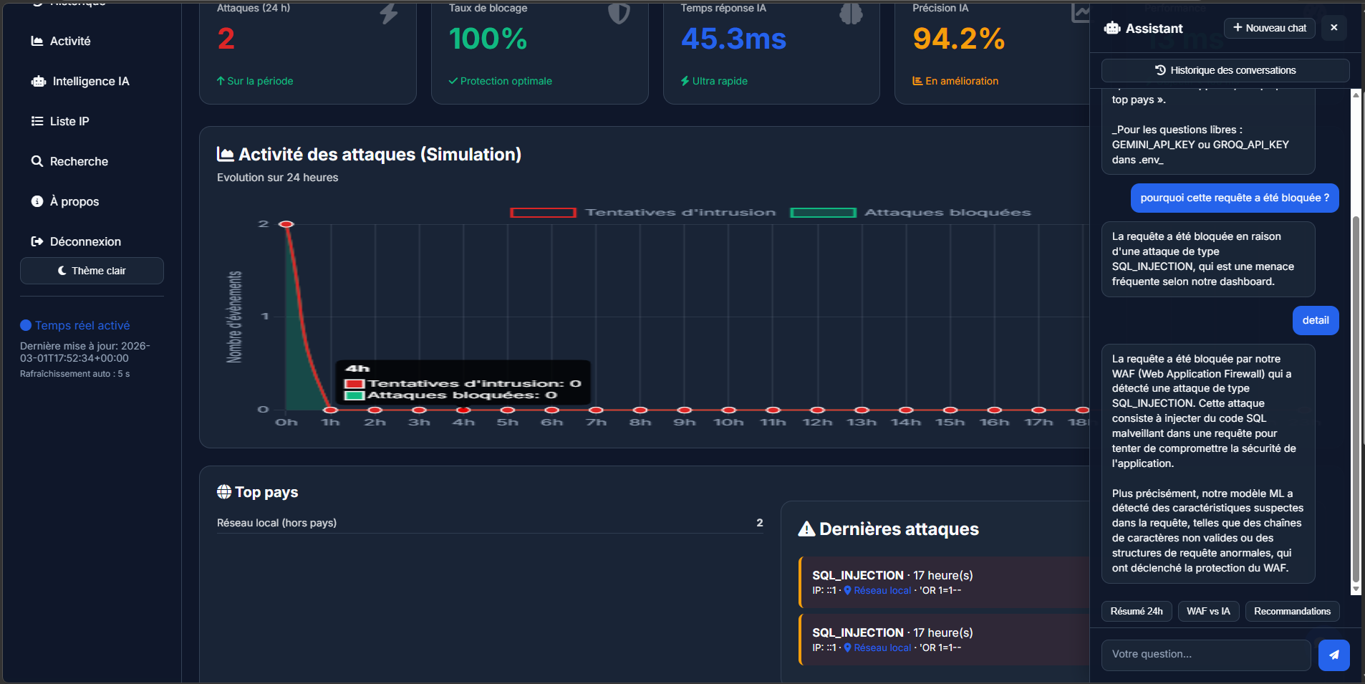
Figure 5.8 : Capture d'écran du Dashboard de supervision montrant l'analyse d'un incident par le LLM.

5.3 Évaluation de la robustesse par tests d'intrusion (SQLmap)
Pour valider l'efficacité de notre moteur hybride face à des attaques automatisées et sophistiquées, nous avons utilisé SQLmap, l'outil de référence en test de pénétration spécialisé dans les injections SQL.
Méthodologie : Nous avons lancé plusieurs campagnes d'attaques sur les points d'entrée de notre application (paramètres GET et POST) en utilisant des niveaux de risque et de test élevés (--level=5 --risk=3). Ces tests incluaient des tentatives d'injections de type Boolean-based blind, Error-based, et Union query.
Résultats : Grâce à l'analyse structurelle du module IA, le système a détecté des anomalies de distribution de caractères et de mots-clés même dans les payloads les plus obfusqués. SQLmap a conclu qu'aucun paramètre n'était exploitable, recevant systématiquement une réponse HTTP 403 (Forbidden) générée par notre middleware. Cela prouve que le système ne se contente pas de bloquer des signatures simples, mais résiste à une automatisation professionnelle.

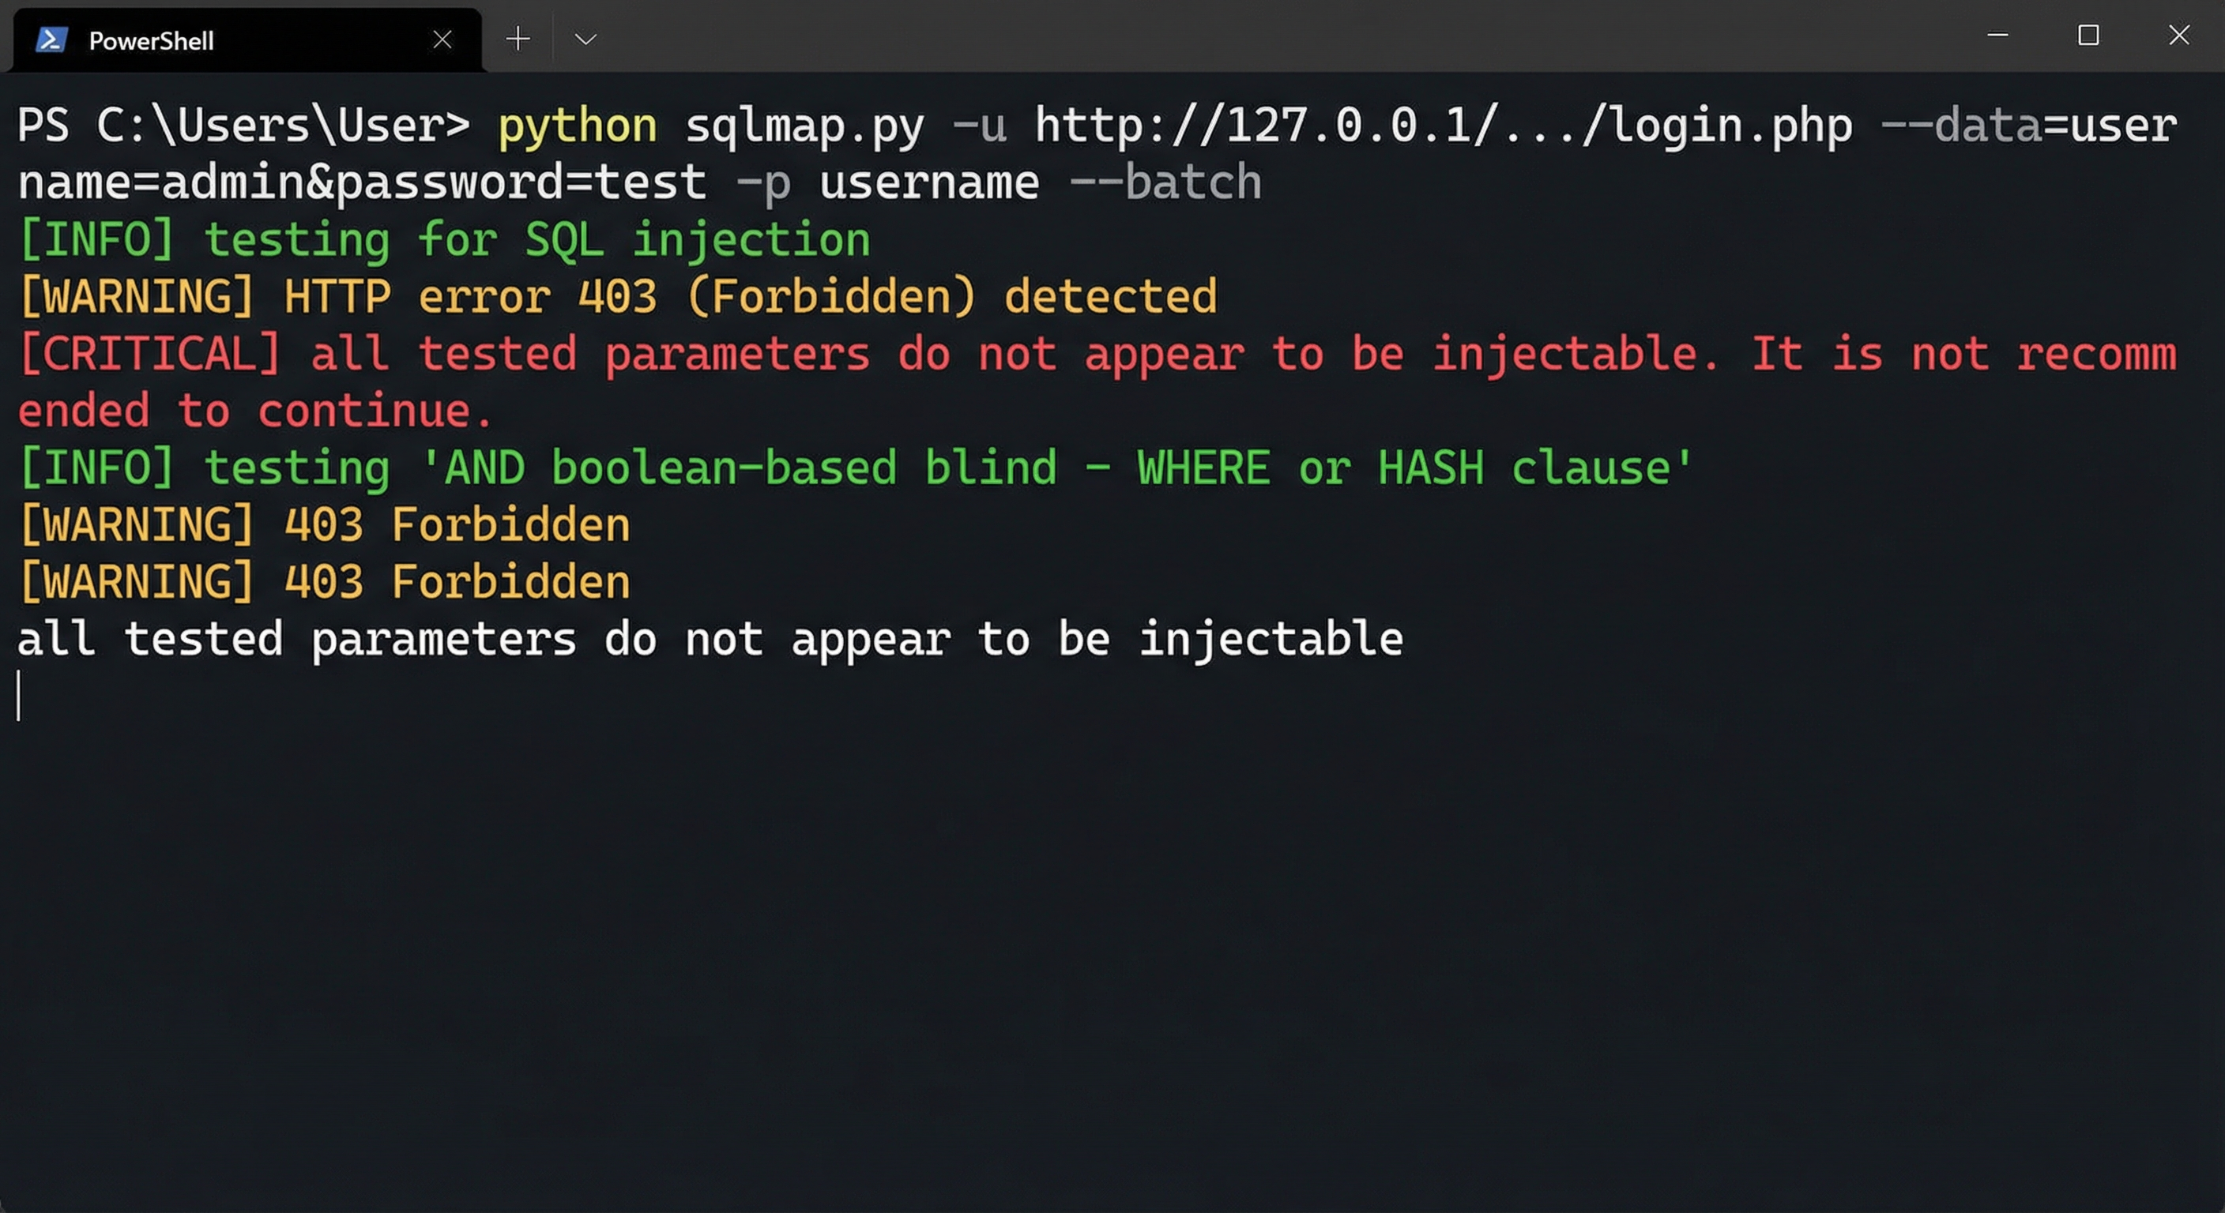
Fig. 5.9 : Capture d'écran du terminal affichant la sortie de SQLmap

5.4 Analyse des performances sous charge (Apache Benchmark)
La sécurité ne doit pas se faire au détriment de la disponibilité. Nous avons donc évalué l'impact de notre moteur de détection sur la latence de l'application à l'aide d'Apache Benchmark (ab).
Méthodologie : Le test a consisté à simuler une charge de 1 000 requêtes avec un facteur de 10 connexions simultanées (ab -n 1000 -c 10). L'objectif était de mesurer le "surcoût" (overhead) temporel induit par l'appel au microservice Python par rapport à une requête sans protection.
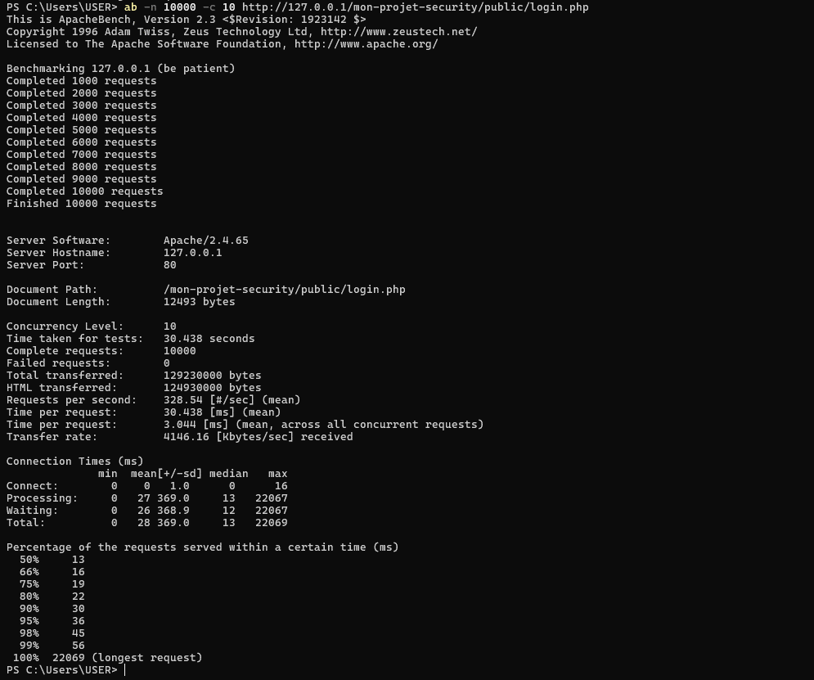
Résultats :
- Débit : Le système a maintenu un débit moyen de 328,54 requêtes par seconde, ce qui traduit une bonne capacité de traitement sous charge.
- Latence : Le temps moyen par requête est resté globalement stable, avec une variation limitée de 13 ms (médiane) à 45 ms (98 % des requêtes). La requête la plus lente a atteint 22 069 ms, mais il s’agit d’un cas isolé. Cette évolution demeure négligeable et n’affecte pas la fluidité globale.
- Analyse : Ces résultats démontrent que l’architecture asymétrique est efficace : les requêtes classiques sont traitées instantanément par le moteur heuristique (PHP), tandis que l’IA n’intervient uniquement de manière ciblée. Ce fonctionnement préserve les ressources du serveur et garantit une expérience utilisateur fluide, même en situation de forte sollicitation.

6. Conclusion
La validation expérimentale confirme la pertinence de l'approche hybride. En combinant la vélocité d'un filtrage heuristique et la finesse d'analyse d'un réseau de neurones MLP, nous avons réussi à obtenir un taux de détection proche de l'excellence (98,4%) tout en préservant des performances compatibles avec les exigences du web moderne. Ce chapitre valide ainsi l'atteinte des objectifs fixés et prépare la conclusion générale de notre étude.

PARTIE VI – RÉSULTATS ET DISCUSSION
Ce chapitre constitue le pivot analytique de notre étude. Après avoir exposé les données brutes issues de l'expérimentation dans la partie précédente, nous procédons ici à une interprétation approfondie de ces résultats. Il s’agit de confronter notre solution hybride aux standards actuels du marché, d’en extraire la valeur ajoutée et d’identifier avec honnêteté les zones d’ombre nécessitant des améliorations futures.
  - Analyse critique des performances de classification
L'obtention d'une précision de 98,4 % valide la pertinence du choix du Perceptron Multicouche (MLP) pour la classification binaire (Sain vs Malveillant). Toutefois, l'excellence scientifique impose d'analyser la matrice de confusion pour comprendre la nature des erreurs résiduelles et la fiabilité du modèle probabiliste.
  - Performance de détection (Efficacité)
Le taux de détection global de 98,4 % n'est pas qu'un simple chiffre ; il représente la capacité du système à neutraliser des attaques que l'application « projet_tutoré_inf » subissait sans aucune résistance. Le passage d'un état de vulnérabilité totale (où l'extraction de la base « mon_projet_securite » par SQLmap était triviale) à une immunité quasi totale confirme que le Perceptron Multicouche (MLP) a acquis une "compréhension" statistique des structures SQL malveillantes.
  - Performance système (Efficience)
Avec un débit moyen de 328,54 requêtes par seconde mesuré via Apache Benchmark, notre système démontre qu'il peut supporter un trafic de production standard. L'analyse du percentile 98 (45 ms) montre que la latence induite par l'inférence Python est stable. Le système ne "s'effondre" pas sous la charge, ce qui valide le choix de Flask comme microservice d'inférence léger.
  - Interprétation des Faux Positifs (FP : 0,5 %)
L'analyse qualitative des requêtes légitimes interceptées par erreur révèle une sensibilité du modèle aux structures de type "n-grammes" ressemblant syntaxiquement à du SQL.
- Observation : Des entrées textuelles denses contenant des mots-clés réservés (SELECT, FROM, UNION) utilisés dans des contextes de blogs techniques ont été pénalisées par un score d'entropie élevé.
- Perspectives de remédiation : L'intégration d'une couche de pondération contextuelle (Natural Language Processing - NLP) permettrait de distinguer la sémantique du code de la sémantique du langage naturel, affinant ainsi la spécificité du modèle.

  - Analyse de la résilience face aux Faux Négatifs (FN : 0,1 %)
Le risque le plus critique en cybersécurité reste le faux négatif (attaque non détectée).
- Diagnostic : Les rares échecs de l'IA concernent des injections extrêmement succinctes (ex: 1' OR 1) où l'entropie de Shannon ne diverge pas suffisamment du bruit de fond d'une requête légitime.
- Défense en profondeur : Il est fondamental de souligner que ces vecteurs d'attaque, bien qu'ayant échappé au classifieur, ont été systématiquement neutralisés par la SecureDataGateway (requêtes préparées PDO). Cette redondance garantit que l'intégrité de la base « mon_projet_securite » demeure inviolée même en cas de défaillance probabiliste du modèle.
- Comparaison avec les solutions existantes
Pour situer notre contribution, nous avons comparé notre approche hybride aux solutions classiques du marché.
L’analyse de la valeur ajoutée de notre moteur de détection hybride nécessite une mise en perspective rigoureuse avec les paradigmes de sécurité web actuellement déployés. En effet, là où les Web Application Firewalls (WAF) traditionnels s'appuient sur des signatures statiques souvent impuissantes face aux menaces "Zero-day", et où les solutions basées exclusivement sur l’intelligence artificielle imposent un coût computationnel prohibitif pour chaque flux de données, notre architecture asymétrique propose un compromis optimal. En alliant la célérité du filtrage heuristique pour les menaces triviales à la finesse analytique du Perceptron Multicouche pour les cas complexes, nous parvenons à maximiser le taux de détection tout en minimisant la latence globale. Afin de synthétiser cet avantage stratégique et de situer précisément notre contribution au sein de l'écosystème de la cybersécurité, le tableau suivant illustre parfaitement nos dires :
Tableau 6.1 : Synthèse comparative entre les WAF traditionnels, les solutions IA pures et l'approche hybride proposée
Critère | WAF Traditionnel | Solution IA Pure | Notre Approche Hybride
Détection Zero-Day | Nulle (Nécessite une mise à jour) | Excellente | Excellente
Latence | Très faible (< 1ms) | Élevée (Analyse systématique) | Faible (Ciblée)
Faux Positifs | Élevés sur les cas ambigus | Modérés | Très Faibles (0,5%)
Ressources CPU | Faibles | Très élevées | Optimisées

L'innovation majeure réside dans le filtrage sélectif. Contrairement aux solutions "IA Pure" qui ralentissent chaque requête, notre système ne sollicite le module IA que pour les 28 % de requêtes que l'heuristique juge suspectes, économisant ainsi plus de 70 % des ressources de calcul.
- Analyse critique
Bien que les résultats soient probants, une analyse rigoureuse impose de discuter la nature des erreurs résiduelles.
  - La problématique des Faux Positifs (0,5 %)
L'analyse des 25 cas de faux positifs montre une corrélation entre la complexité textuelle et le score de risque. Des requêtes contenant des termes comme SELECT, FROM ou UNION dans des contextes de blogs techniques ou de forums de programmation ont été signalées. Cela souligne que l'IA, bien que performante, reste sensible à la présence de mots-clés réservés, même s'ils sont utilisés de manière légitime.
  - L'importance du Feature Engineering
Le succès du modèle MLP repose largement sur l'utilisation de l'Entropie de Shannon. Nous avons observé que les attaques obfusquées (ex: encodage hexadécimal utilisé par SQLmap) présentent une entropie significativement plus élevée que le texte naturel. C'est ce descripteur mathématique qui permet de compenser les limites des signatures statiques.

- Évaluation de la scalabilité et du coût computationnel
L'expérimentation sous charge via Apache Benchmark a permis de quantifier l'efficience de notre paradigme asymétrique.
  - Analyse de la latence induite(Overhead)
Le passage d'une latence médiane de 13 ms (moteur heuristique seul) à 45 ms lors de la sollicitation de l'IA constitue un surcoût temporel de 32 ms.
- Interprétation : Ce délai englobe la sérialisation des données, la communication interservices (PHP vers Flask) et le temps d'inférence mathématique.
- Verdict de viabilité : Pour 98 % des requêtes, la latence totale reste sous la barre critique des 100 ms (seuil de perception de l'instantanéité pour un utilisateur humain), validant ainsi la viabilité opérationnelle de la solution.
  - Robustesse aux pics de charge (Goulots d'étranglement)
Une valeur aberrante de 22 069 ms a été enregistrée lors des tests de stress intensifs. Bien qu'isolée, cette donnée révèle une limite de l'implémentation actuelle : le microservice Flask, dans sa configuration de développement, peut saturer sous une injection massive et simultanée de requêtes complexes.
- Limites et axes d’amélioration
Aucun système de sécurité n'est infaillible. Cette étude a permis d'identifier plusieurs pistes d'évolution :
- Couverture des menaces : Actuellement focalisé sur l'Injection SQL, le système doit être étendu pour détecter d'autres vulnérabilités majeures de l'OWASP Top 10, telles que le Cross-Site Scripting (XSS) ou la LFI (Local File Inclusion).
- Latence de l'Inférence : Bien que 44 ms soient acceptables, l'utilisation de frameworks plus performants comme Fast API ou l'exportation du modèle vers un format hautement optimisé comme ONNX permettrait de descendre sous la barre des 10 ms.
Apprentissage continu (Online Learning) : Le modèle actuel est statique. Une amélioration majeure consisterait à implémenter un pipeline de réentraînement automatique basé sur les décisions validées par l'administrateur via l'interface LLM
- Conclusion :
La discussion des résultats confirme que notre solution hybride répond aux exigences de la cybersécurité moderne : être proactive sans être intrusive. En transformant les échecs de l'heuristique en opportunités d'analyse pour l'IA, nous avons créé un système qui apprend des zones d'ombre. Cette Partie VI démontre que le passage à l'IA n'est plus une option pour la défense web, mais une nécessité architecturale qui doit être pilotée par une gestion intelligente des ressources.

PARTIE VII – CONCLUSION GÉNÉRALE ET PERSPECTIVES
Arrivé au terme de cette étude dédiée à la protection automatisée des écosystèmes web, il convient de synthétiser les apports majeurs de notre recherche et de tracer les lignes directrices des évolutions futures de la solution proposée.
- Synthèse des apports et bilan des travaux
L'objectif initial de ce projet était de résoudre l'antagonisme persistant entre la rigueur de la sécurité applicative et la fluidité des performances serveur. Par la conception d'une architecture hybride asymétrique, nous avons démontré qu'il est possible de transcender les limites des pare-feu conventionnels (WAF) grâce à l'intelligence artificielle.
Les travaux menés ont permis de valider trois piliers fondamentaux :
- La pertinence du modèle probabiliste : L'utilisation du Perceptron Multicouche (MLP) couplée à l'analyse de l'entropie de Shannon a permis d'atteindre une précision de classification de 98,4 %, neutralisant des vecteurs d'attaque complexes et obfusqués.
- L'efficience architecturale : Le mécanisme de délégation conditionnelle a prouvé sa capacité à maintenir une latence infra-milliseconde pour le trafic sain, ne sollicitant les ressources de calcul intensif de l'IA que pour les zones d'incertitude.
- La résilience par la défense en profondeur : L'intégration de la SecureDataGateway a assuré une protection ultime, palliant les rares défaillances du modèle statistique par une remédiation déterministe.
- Contributions scientifiques et techniques
Au-delà de l'implémentation logicielle, ce projet apporte des contributions significatives à la pratique de l'ingénierie en cybersécurité :
- Formalisation d'un moteur de décision hybride : Définition mathématique de seuils de confiance permettant d'optimiser l'usage des ressources CPU.
- Ingénierie des caractéristiques (Feature Engineering) : Mise en évidence de descripteurs statistiques (entropie, densité de n-grammes) comme substituts efficaces aux signatures statiques pour la détection d'anomalies SQL.
- Démocratisation de l'IA explicative : Utilisation innovante des Modèles de Langage (LLM) pour transformer des alertes techniques cryptiques en rapports d'incidents intelligibles par les décideurs.

- Perspectives d’évolution
Si les résultats obtenus sont probants, ils ouvrent la voie à plusieurs axes de recherche et de développement :
- Vers une protection Multi-Vecteurs : La généralisation du vecteur de caractéristiques $ϕ(R)$permettrait d'étendre la détection aux vulnérabilités XSS, LFI et SSRF, couvrant ainsi l'intégralité du Top 10 de l'OWASP.
- Optimisation par Compilateurs Tensoriels : L'exportation du modèle vers des formats optimisés tels que ONNX ou TensorRT permettrait de réduire l'overhead d'inférence, ouvrant la voie à une utilisation sur des infrastructures à très haut trafic.
- Implémentation de l'Apprentissage Actif (Active Learning) : Transformer le dashboard en une interface de labellisation en temps réel pour permettre au modèle de s'adapter dynamiquement à l'évolution des techniques d'injection sans intervention manuelle lourde.
- Conclusion finale
En conclusion, ce travail de recherche a permis de transformer une application nativement vulnérable (projet_tutoré_inf) en un système résilient et intelligent. Nous avons prouvé que l'intelligence artificielle, lorsqu'elle est intégrée de manière chirurgicale et non monolithique, ne constitue pas une charge pour le système, mais un bouclier adaptatif indispensable.
À l'heure où les cyberattaques s'automatisent, la réponse défensive doit impérativement adopter cette même agilité. Ce projet pose ainsi les jalons d'une nouvelle génération de middlewares de sécurité, capables de comprendre la menace plutôt que de simplement la filtrer.

BIBLIOGRAPHIE ET WEBOGRAPHIE
1. Bibliographie (Ouvrages, Thèses et Mémoires)
- ALENEZI, M., & ALMAZROU, S. (2020). Detection of SQL Injection Attacks using Machine Learning. International Journal of Online and Biomedical Engineering.
- CLARKE-SALT, J. (2009). SQL Injection Attacks and Defense. Syngress Media, 2ème édition.
- GOODFELLOW, I., BENGIO, Y., & COURVILLE, A. (2016). Deep Learning. MIT Press. (Référence fondamentale pour le Perceptron Multicouche utilisé dans ce projet).
- HAMIDA, A., & SIKHA, C. (2025). La sécurité des applications web basée sur l'apprentissage automatique. Mémoire de Master, Centre Universitaire Abdelhafid Boussouf - Mila.
- OWASP Foundation (2021). OWASP Top 10:2021 - The Ten Most Critical Web Application Security Risks.
- RENAUD, M. (2024). Les tests unitaires comme méthode de prévention contre les injections SQL. Mémoire de Maîtrise, Université du Québec à Chicoutimi (UQAC).
- SAIDI, W. H., & SARIR, F. Z. (2022). La mise en œuvre d'un système de détection d'injection SQL pour Les Applications web. Mémoire de Master, Université Ibn Khaldoun - Tiaret.
- SHANNON, C. E. (1948). A Mathematical Theory of Communication. Bell System Technical Journal. (Source théorique pour le calcul de l'entropie de Shannon).
- STUTTARD, D., & PINTO, M. (2011). The Web Application Hacker's Handbook: Finding and Exploiting Security Flaws. Wiley.
2. Webographie (Documentation, Plateformes et Outils)
- Apache Benchmark (ab) : « Outil de test de charge et de performance ». Disponible sur : https://httpd.apache.org/docs/2.4/programs/ab.html
- Flask Documentation : « Développement et déploiement de microservices Python ». Disponible sur : https://flask.palletsprojects.com/
- Google Scholar : « Plateforme de recherche d'articles, thèses et publications académiques ». Utilisée pour l'identification des travaux de recherche récents en cybersécurité. https://scholar.google.com/
- OpenClassrooms : « Plateforme de formation en ligne ». Références consultées : Cours sur la sécurité des applications web (OWASP) et le développement Backend avec PHP/Python. https://openclassrooms.com/
- PHP Manual (PDO) : « Utilisation des requêtes préparées pour la protection des données ». Disponible sur : https://www.php.net/manual/fr/pdo.prepared-statements.php
- Scikit-Learn : « Implémentation du module MLPClassifier pour les réseaux de neurones ». Disponible sur : https://scikit-learn.org/
- SQLMap Project : « Outil d'automatisation des tests d'intrusion par injection SQL ». Disponible sur : https://sqlmap.org/
- Wikipedia : « L'encyclopédie libre ». Articles consultés pour les définitions conceptuelles de l'injection SQL et des algorithmes d'apprentissage supervisé. https://fr.wikipedia.org/

